НАРЕДБА № 33 от 3.11.1999 г. за обществен превоз на пътници и товари на територията на Република България

Издадена от министъра на транспорта, обн., ДВ, бр. 101 от 23.11.1999 г., в сила от 23.11.1999 г., изм. и доп., бр. 50 от 20.06.2000 г., изм., бр. 95 от 21.11.2000 г., изм. и доп., бр. 36 от 12.04.2001 г.; изм. с Решение № 219 от 10.01.2002 г. на ВАС на РБ - бр. 8 от 22.01.2002 г., в сила от 22.01.2002 г.; изм. и доп., бр. 40 от 19.04.2002 г., бр. 108 от 19.11.2002 г.; изм. с Решение № 1043 от 7.02.2003 г. на ВАС на РБ - бр. 16 от 18.02.2003 г., в сила от 18.02.2003 г.; изм., бр. 46 от 6.06.2006 г., изм. и доп., бр. 13 от 11.02.2011 г., бр. 52 от 10.07.2012 г., доп., бр. 69 от 11.09.2012 г., в сила от 12.12.2012 г., изм., бр. 42 от 3.06.2016 г., изм. и доп., бр. 86 от 1.11.2016 г., бр. 48 от 8.06.2018 г., доп., бр. 51 от 19.06.2018 г., бр. 60 от 7.07.2020 г., изм. и доп., бр. 84 от 21.10.2022 г., в сила от 21.10.2022 г.
Дял първи
Общи положения

Чл. 1. (Доп. - ДВ, бр. 13 от 2011 г., изм., бр. 52 от 2012 г.) С тази наредба се определят:
1. условията и редът за издаване на лиценз за извършване на обществен превоз на пътници или товари на територията на Република България;
2. условията и редът за извършване на специализирани и случайни превози на пътници на територията на Република България;
3. условията и редът за извършване на обществен превоз на товари на територията на Република България;
4. изискванията към автогарите и условията и редът за работа в тях.
Чл. 2. (1) (Изм. - ДВ, бр. 13 от 2011 г.) Обществен превоз на пътници и товари на територията на Република България може да се извършва от физически и юридически лица, регистрирани като търговци, които притежават лиценз и други документи, които се изискват от закона и тази наредба.
(2) (Изм. - ДВ, бр. 13 от 2011 г., изм. и доп., бр. 52 от 2012 г., отм., бр. 86 от 2016 г.).
Чл. 3. (Отм. - ДВ, бр. 52 от 2012 г.).
Дял втори
Обществен превоз на пътници

Глава първа
ЛИЦЕНЗ ЗА ИЗВЪРШВАНЕ НА ОБЩЕСТВЕН ПРЕВОЗ НА ПЪТНИЦИ
(Загл. изм. - ДВ, бр. 13 от 2011 г.)

Чл. 4. (Изм. - ДВ, бр. 40 от 2002 г., бр. 13 от 2011 г.) Лиценз за извършване на обществен превоз на пътници се издава в случаите, когато лицето по чл. 2, ал. 1 отговаря на изискванията за:
1. (доп. – ДВ, бр. 48 от 2018 г.) благонадеждност (добра репутация);
2. (в сила от 1.01.2001 г.) професионална компетентност;
3. (в сила от 1.01.2003 г.) финансова стабилност;
4. (отм. - ДВ, бр. 40 от 2002 г.);
5. (нова - ДВ, бр. 52 от 2012 г.) установяване на територията на Република България.
Чл. 5. (Изм. - ДВ, бр. 40 от 2002 г., бр. 52 от 2012 г., бр. 48 от 2018 г.) (1) Изискванията за благонадеждност (добра репутация) са изпълнени, когато:
1. ръководителят на транспортната дейност на лицето по чл. 2, ал. 1 не е осъждан за умишлено престъпление от общ характер или не е лишен с влязла в сила присъда от правото да упражнява превозна дейност;
2. на предприятието или на ръководителя на транспортната дейност не са налагани санкции в една или повече държави членки за тежки нарушения, посочени в Регламент (ЕС) 2016/403 на Комисията от 18 март 2016 г. за допълнение на Регламент (ЕО) № 1071/2009 на Европейския парламент и на Съвета по отношение на класификацията на тежките нарушения на правилата на Съюза, които могат да доведат до загуба на добрата репутация на автомобилния превозвач, и за изменение на Приложение III към Директива 2006/22/ЕО на Европейския парламент и на Съвета (ОВ, L 74/8 от 19 март 2016 г.) (Регламент (ЕС) 2016/403).
(2) Оценката за изпълнение на изискванията за благонадеждност по ал. 1, т. 2 се извършва в съответствие с изискванията на чл. 1 от Регламент (ЕС) 2016/403.
Чл. 6. (1) (Изм. - ДВ, бр. 50 от 2000 г., бр. 40 от 2002 г., бр. 13 от 2011 г.) Изискванията за професионална компетентност са изпълнени, когато ръководителят на транспортната дейност на лицето по чл. 2, ал. 1 притежава познания и опит, придобити чрез посещения в курсове за обучение или усвоени в транспортната практика, успешно e положил писмен изпит по предмети, определени в приложение № 1 и има най-малко средно образование.
(2) (Изм. - ДВ, бр. 108 от 2002 г., бр. 13 от 2011 г.) На успешно положилите изпита по ал. 1 изпълнителният директор на Изпълнителна агенция "Автомобилна администрация" или оправомощено от него лице издава удостоверение за професионална компетентност (приложение № 2). Удостоверението е безсрочно.
(3) (Нова - ДВ, бр. 108 от 2002 г., отм., бр. 13 от 2011 г.).
(4) (Изм. - ДВ, бр. 36 от 2001 г., предишна ал. 3, изм., бр. 108 от 2002 г., бр. 13 от 2011 г.) Изпитите за професионална компетентност се провеждат от Изпълнителна агенция "Автомобилна администрация", като редът и начинът за провеждане на изпитите се определят от изпълнителния директор на Изпълнителна агенция "Автомобилна администрация".
Чл. 6а. (Нов - ДВ, бр. 13 от 2011 г.) Освен в случаите по чл. 6 изискванията за професионална компетентност са изпълнени и когато ръководителят на транспортната дейност на лицето по чл. 2, ал. 1 притежава удостоверение за професионална компетентност, издадено по реда на Наредба № 11 от 2002 г. за международен автомобилен превоз на пътници и товари (обн., ДВ, бр. 108 от 2002 г.; изм. и доп., бр. 83 от 2005 г.; попр., бр. 85 от 2005 г.; изм., бр. 26 и 46 от 2006 г.; изм. и доп., бр. 95 от 2006 г.; изм., бр. 36 от 2007 г.; доп., бр. 73 от 2008 г.) или от компетентен орган на държава - член на Европейския съюз.
Чл. 6б. (Нов - ДВ, бр. 13 от 2011 г.) (1) Транспортната дейност на лицето по чл. 2, ал. 1 трябва да бъде ръководена постоянно и ефективно от лице, притежаващо удостоверение за професионална компетентност.
(2) (Изм. - ДВ, бр. 52 от 2012 г., бр. 86 от 2016 г.) Едно и също лице, притежаващо удостоверение за професионална компетентност по чл. 6, ал. 2 или по чл. 6а, може да ръководи транспортната дейност на не повече от две лица, извършващи обществен превоз на пътници и/или товари.
(3) (Нова – ДВ, бр. 86 от 2016 г.) Ръководител на транспортната дейност може да бъде управителят на лицето по чл. 2, ал. 1 или друго лице, назначено по трудов договор.
Чл. 7. (Изм. - ДВ, бр. 40 от 2002 г., бр. 108 от 2002 г., в сила от 1.01.2003 г.) (1) (Изм. - ДВ, бр. 52 от 2012 г.) Финансово стабилно по смисъла на чл. 4, т. 3 е лицето по чл. 2, ал. 1, което разполага с достатъчно ресурси, с които може да гарантира за нормалното стартиране и функционирането на транспортното предприятие, в размер левовата равностойност на 9000 евро за първия автомобил и за всеки следващ автомобил - левовата равностойност на 5000 евро.
(2) Изискванията за финансова стабилност за лицата по чл. 2, ал. 1 са изпълнени, когато стойността на показателя за оценка на финансова стабилност "Фс" е по-голяма или равна на единица.
(3) (Изм. - ДВ, бр. 13 от 2011 г., бр. 52 от 2012 г.) Показателят "Фс" се определя, както следва:
капитал (К)
и/или банкова гаранция (К/G)
и/или застраховка (К/Z)
Фс= | ––––––––––––––––––––––––––––––––––––––––––––––––––––––––,
 | левова равностойност  на 9000 евро + (n–1) | x | левова равностойност  на 5000 евро

където: капиталът (К) е равен на размера на собствения капитал (К1) минус размера на невнесения капитал (К2), (G) е размерът на банковата гаранция, (Z) е размерът на застрахователната сума, а "n" е броят на заявените удостоверения за обществен превоз на пътници. Капиталът се определя по данните от представения годишен финансов отчет.
(4) (Изм. - ДВ, бр. 13 от 2011 г.) Не е финансово стабилно по смисъла на чл. 4, т. 3 лице, когато показателят за оценка на финансовата стабилност е по-малък от единица и/или лицето по чл. 2, ал. 1 има задължения за данъци и осигурителни вноски освен когато са отсрочени или разсрочени по реда на Данъчно-осигурителния процесуален кодекс.
(5) (Изм. - ДВ, бр. 13 от 2011 г.) Банковата гаранция по ал. 3 трябва да отговаря на следните изисквания:
1. да бъде в полза на лицето по чл. 2, ал. 1;
2. (изм. - ДВ, бр. 52 от 2012 г.) да е със срок една година;
3. да не може да бъде променяна или отменяна без предварително уведомяване на Изпълнителна агенция "Автомобилна администрация";
4. (изм. - ДВ, бр. 13 от 2011 г.) да е издадена от местна банка, притежаваща лиценз, издаден от Българската народна банка за извършване на банкова дейност по смисъла на Закона за кредитните институции или от банка, получила разрешение за извършване на банкова дейност от компетентен орган на държава - член на Европейския съюз.
(6) (Нова - ДВ, бр. 52 от 2012 г.) Договорът за застраховка по ал. 3 трябва да отговаря на следните изисквания:
1. да бъде сключен за застраховка по раздел II, буква "А", т. 3, 8, 9, 13 или 16 от приложение № 1 от Кодекса за застраховането; застрахованото имущество трябва да е собственост на лицето по чл. 2, ал. 1;
2. да бъде сключен за застрахователна сума не по-малка от общия размер на собствения капитал, с който е необходимо да разполага превозвачът съгласно ал. 1;
3. периодът на застрахователното покритие трябва да е 1 година.
(7) (Изм. - ДВ, бр. 13 от 2011 г., предишна ал. 6, бр. 52 от 2012 г.) Лицата по чл. 2, ал. 1 доказват финансова стабилност в следните случаи:
1. при кандидатстване за издаване или продължаване на срока на валидност на лиценза;
2. при увеличаване на броя на автобусите, с които лицето по чл. 2, ал. 1 извършва превозите;
3. (изм. - ДВ, бр. 52 от 2012 г.) всяка година:
а) (изм. – ДВ, бр. 86 от 2016 г.) в 10-дневен срок от заверяването на годишния финансов отчет за последния отчетен период от регистриран одитор;
б) преди изтичане на срока, за който е сключен договорът за застраховка, или срока, за който е издадена банковата гаранция.
(8) (Изм. - ДВ, бр. 13 от 2011 г., предишна ал. 7, бр. 52 от 2012 г.) Финансовата стабилност се доказва чрез представяне на справка (приложение № 3) с приложени следните документи:
1. (изм. - ДВ, бр. 52 от 2012 г.) годишен финансов отчет, заверен от регистриран одитор;
2. банкова гаранция, отговаряща на изискванията по ал. 5;
3. (нова - ДВ, бр. 52 от 2012 г.) договор за застраховка, отговарящ на изискванията на ал. 6;
4. (предишна т. 3 - ДВ, бр. 52 от 2012 г., отм., бр. 86 от 2016 г.).
(9) (Изм. - ДВ, бр. 13 от 2011 г., предишна ал. 8, изм., бр. 52 от 2012 г., бр. 86 от 2016 г.) Лицата по чл. 2, ал. 1, чиито годишни финансови отчети подлежат на задължителен независим финансов одит съгласно чл. 38, ал. 1 от Закона за счетоводството, представят годишния финансов отчет на предприятието за последния отчетен период, заверен от регистриран одитор.
(10) (Нова - ДВ, бр. 52 от 2012 г., изм., бр. 86 от 2016 г.) Лицата по чл. 2, ал. 1, чиито годишни финансови отчети не подлежат на задължителен независим финансов одит съгласно чл. 38, ал. 1 от Закона за счетоводството, представят по избор годишния финансов отчет на предприятието за последния отчетен период, заверен от регистриран одитор, и/или банкова гаранция, и/или застраховка.
(11) (Нова - ДВ, бр. 52 от 2012 г., доп., бр. 86 от 2016 г.) Когато лицето по чл. 2, ал. 1 доказва финансовата си стабилност с годишния отчет на предприятието, заверен от регистриран одитор, и средствата от собствения му капитал са в размер, по-малък от предвидения в ал. 1, освен годишния финансов отчет представя и договор за застраховка или банкова гаранция. В този случай договорът за застраховка или банковата гаранция може да бъде сключен, съответно издаден за размера на средствата от собствения капитал на превозвача, които не достигат, за да докаже финансовата си стабилност за всеки получен и/или заявен за издаване лиценз.
(12) (Нова – ДВ, бр. 86 от 2016 г.) За установяване на съответствието с изискването превозвачът да няма задължения за данъци и осигурителни вноски лицензиращият орган изисква от органите по приходите издаването на удостоверение за наличие или липса на задължения по чл. 87, ал. 11 от Данъчно-осигурителния процесуален кодекс.
(13) (Нова – ДВ, бр. 86 от 2016 г.) Когато лицето по чл. 2, ал. 1 е приложило към документите по ал. 8 удостоверение по чл. 87, ал. 6 от Данъчно-осигурителния процесуален кодекс, лицензиращият орган не изисква издаването на удостоверението по ал. 12.
Чл. 7а. (Нов - ДВ, бр. 52 от 2012 г.) (1) Изискването по чл. 4, т. 5 е изпълнено, когато лицето по чл. 2, ал. 1 е действително и трайно установено на територията на Република България съгласно член 5 от Регламент (ЕО) № 1071/2009 на Европейския парламент и на Съвета от 21 октомври 2009 г. за установяване на общи правила относно условията, които трябва да бъдат спазени за установяване на професията автомобилен превозвач и за отмяна на Директива 96/26/ЕО на Съвета (ОВ, L 300 от 14 ноември 2009 г.) (Регламент (ЕО) № 1071/2009).
(2) Когато лицето по чл. 2, ал. 1 не разполага със собствен или нает експлоатационен център по член 5, буква "в" от Регламент (ЕО) № 1071/2009, възлага извършването на техническо обслужване и поддръжка на превозните средства, с които извършва превозите, на физически или юридически лица, извършващи дейности по техническо обслужване и ремонт на пътни превозни средства.
(3) (Отм. – ДВ, бр. 86 от 2016 г.).
Чл. 8. (Изм. - ДВ, бр. 40 от 2002 г., бр. 108 от 2002 г., отм., бр. 13 от 2011 г.).
Чл. 9. (Изм. и доп. - ДВ, бр. 108 от 2002 г., бр. 13 от 2011 г., бр. 52 от 2012 г., изм., бр. 86 от 2016 г.) (1) За издаване на лиценз за извършване на обществен превоз на пътници на територията на Република България и на удостоверения за обществен превоз на пътници лицето по чл. 2, ал. 1 подава заявление по образец (приложение № 5) до министъра на транспорта, информационните технологии и съобщенията чрез Изпълнителна агенция "Автомобилна администрация", към което прилага:

1. документи за финансова стабилност по чл. 7, ал. 8;

2. (доп. – ДВ, бр. 51 от 2018 г.) свидетелство за съдимост на ръководителя на транспортната дейност. Изпълнителна агенция "Автомобилна администрация" чрез оправомощени длъжностни лица извършва служебна проверка на обстоятелствата по чл. 5 в Министерството на правосъдието, когато заявеният ръководител на транспортната дейност е български гражданин;

3. копие на удостоверението за професионална компетентност на ръководителя на транспортната дейност – представя се, когато удостоверението не е издадено от Изпълнителна агенция "Автомобилна администрация", а от компетентен орган на друга държава – членка на Европейския съюз;

4. свидетелства за регистрация за моторните превозни средства, с които превозвачът ще извършва дейността, а когато те не са негова собственост – и договор за наем или лизинг за тях – представят се сканирани копия на документите на електронен носител;

5. списък с данни за моторните превозни средства на разположение на превозвача по образец (приложение № 5а) на електронен носител.

(2) Заявлението по ал. 1 може да бъде подадено лично или по пощата до седалището на Изпълнителна агенция "Автомобилна администрация" – София, ул. Ген. Й. В. Гурко 5, или във всяко регионално звено на агенцията в областните градове или да бъде подписано с квалифициран електронен подпис и подадено по електронен път по реда на Закона за електронния документ и електронния подпис.

(3) В 5-дневен срок от датата на подаване на заявлението по ал. 1 служители на Изпълнителна агенция "Автомобилна администрация" извършват проверка за съответствие с изискването за установяване съгласно чл. 5 от Регламент (ЕО) № 1071/2009 и съставят протокол (приложение № 5б). Протоколът съдържа заключение за съответствие или несъответствие с изискването за установяване и се съставя в два еднообразни екземпляра – един за лицето по чл. 2, ал. 1 и един за Изпълнителна агенция "Автомобилна администрация".

(4) В срока по ал. 3 ръководителят на регионалното звено на Изпълнителна агенция "Автомобилна администрация" изпраща документите по ал. 1 заедно с екземпляр от съставения протокол (приложение № 5б) до изпълнителния директор на агенцията.

(5) (Доп. – ДВ, бр. 48 от 2018 г.) При непълнота и/или нередовност на представените документи по ал. 1 или когато представените документи не удостоверяват съответствието с някое от изискванията по чл. 4, изпълнителният директор на Изпълнителна агенция "Автомобилна администрация" или оправомощено от него лице уведомява заявителя и определя 14-дневен срок за отстраняването им.

(6) Срокът по чл. 10, ал. 1 спира да тече:

1. от изпращането на искане за издаване на удостоверение по чл. 87, ал. 11 от Данъчно-осигурителния процесуален кодекс и/или справка за приети или отхвърлени уведомления по чл. 62, ал. 5 от Кодекса на труда до получаването им в Изпълнителна агенция "Автомобилна администрация";

2. от изпращането на уведомлението по ал. 5 до получаването на уведомлението за отстраняване на непълнотата и/или нередовността и съответните документи към него в Изпълнителна агенция "Автомобилна администрация".
Чл. 10. (Доп. - ДВ, бр. 40 от 2002 г., изм., бр. 108 от 2002 г., бр. 13 от 2011 г.) (1) (Изм. – ДВ, бр. 42 от 2016 г.) В срок до 15 календарни дни от подаването на заявлението министърът на транспорта, информационните технологии и съобщенията или оправомощено от него длъжностно лице издава лиценз (приложение № 6).
(2) (Изм. и доп. - ДВ, бр. 52 от 2012 г.) При настъпване на промени в обстоятелствата, удостоверени с документите по чл. 9 и по чл. 7, ал. 8, в 30-дневен срок от извършване на промяната на обстоятелствата превозвачът писмено уведомява Изпълнителна агенция "Автомобилна администрация" и прави писмено искане по образец (приложение № 6а) за отразяване на промените в лиценза, в случай че те подлежат на вписване в него. Към искането се прилагат документи, удостоверяващи промяната на обстоятелства.
(3) (Нова - ДВ, бр. 52 от 2012 г., изм., бр. 48 от 2018 г.) При изгубване, повреждане или унищожаване на лиценз за извършване на обществен превоз на пътници на територията на Република България или удостоверение на моторно превозно средство за обществен превоз на пътници лицето по чл. 2, ал. 1 подава заявление по образец (приложение № 6б) за издаване на дубликат, придружено с декларация.
(4) (Нова - ДВ, бр. 52 от 2012 г., изм., бр. 42 от 2016 г., изм., бр. 48 от 2018 г.) Дубликат на лиценз за извършване на обществен превоз на пътници на територията на Република България и дубликат на удостоверение на моторно превозно средство за обществен превоз на пътници се издава в 3-дневен срок от подаване на заявлението от лицето по чл. 2, ал. 1.
Чл. 11. (1) (Изм. - ДВ, бр. 13 от 2011 г., бр. 42 от 2016 г.) Лиценз се издава за срок 10 години.
(2) (Изм. - ДВ, бр. 13 от 2011 г.) Лицензът е поименен и не подлежи на преотстъпване.
(3) (Изм. - ДВ, бр. 13 от 2011 г., бр. 52 от 2012 г., бр. 42 от 2016 г., бр. 86 от 2016 г.) Срокът на лиценза се продължава за нови 10 години, ако превозвачът е направил писмено заявление по образец (приложение № 6в) преди изтичане на срока на валидност на лиценза. Към заявлението се прилагат документите по чл. 9.
Чл. 12. (Изм. - ДВ, бр. 13 от 2011 г.) Лиценз не се издава в случаите, когато:
1. (доп. - ДВ, бр. 52 от 2012 г.) заявлението не е окомплектувано с необходимите документи по чл. 9 в срока по чл. 10, ал. 1 и 2;
2. правата, произтичащи от издадения лиценз на превозвача, са били прекратени през последните две години на основание чл. 11, т. 1, букви "а", "в" и "г" от Закона за автомобилните превози;
3. кандидатът не отговаря на някое от изискванията по чл. 4.
Чл. 13. (Отм. - ДВ, бр. 13 от 2011 г.).
Чл. 14. (Изм. - ДВ, бр. 13 от 2011 г.) Отказът за издаване на лиценз се мотивира и подлежи на обжалване по реда на Административнопроцесуалния кодекс.
Чл. 15. (1) (Нова - ДВ, бр. 52 от 2012 г.) Когато министърът на транспорта, информационните технологии и съобщенията или оправомощено от него длъжностно лице установи, че е налице някое от основанията по чл. 11 от Закона за автомобилните превози, определя следните срокове за отстраняване на нередностите:
1. при смърт или при невъзможност ръководителят на транспортната дейност да изпълнява възложената му работа поради болест, довела до трайна неработоспособност - три месеца;
2. когато ръководителят на транспортната дейност е престанал да отговаря на изискванията за добра репутация или за професионална компетентност - един месец;
3. когато превозвачът е престанал да отговаря на изискванията за финансова стабилност или за установяване на територията на Република България - три месеца.
(2) (Доп. - ДВ, бр. 40 от 2002 г., изм., бр. 13 от 2011 г., предишен текст на чл. 15, доп., бр. 52 от 2012 г.) Министърът на транспорта, информационните технологии и съобщенията или оправомощено от него длъжностно лице с писмена заповед отнема лиценза, когато е налице някое от основанията, предвидени в чл. 11 от Закона за автомобилните превози и несъответствията не са отстранени в сроковете по ал. 1.
Чл. 16. (Изм. - ДВ, бр. 13 от 2011 г.) Отнемането на лиценза се мотивира и подлежи на обжалване по реда на Административнопроцесуалния кодекс.
Чл. 17. (Изм. - ДВ, бр. 13 от 2011 г.) (1) Изпълнителна агенция "Автомобилна администрация" води регистър на моторните превозни средства към всеки лиценз и издава удостоверение за обществен превоз на пътници (приложение № 8) за всяко превозно средство, включено в регистъра.
(2) Едно и също превозно средство може да бъде вписано в регистъра само към един лиценз.
(3) Отписване на автомобил от регистъра на моторните превозни средства към лиценза се извършва:
1. (доп. – ДВ, бр. 86 от 2016 г.) по заявление на превозвача по образец (приложение № 6а), или
2. (изм. – ДВ, бр. 86 от 2016 г.) по решение на изпълнителния директор на Изпълнителна агенция "Автомобилна администрация" или оправомощено от него длъжностно лице, когато отпадне обстоятелство за вписване на автомобила, удостоверено с документ по чл. 9, ал. 1, т. 4.
(4) За отписване на автомобил в случаите по ал. 3, т. 1 превозвачът подава заявление, в което посочва данните за превозното средство и прилага удостоверението на автомобила за обществен превоз на пътници.
(5) В случаите по ал. 3, т. 2 превозвачът е длъжен да представи удостоверението на автомобила за обществен превоз на пътници в 14-дневен срок от уведомяването му за решението.
(6) (Нова – ДВ, бр. 86 от 2016 г.) За увеличаване на броя на удостоверенията на автомобили за обществен превоз на пътници лицето по чл. 2, ал. 1 подава заявление по образец (приложение № 6г), в което посочва номера на лиценза, броя на удостоверенията, които иска да му бъдат издадени, и прилага справка за финансова стабилност (приложение № 3) и документите по чл. 9, ал. 1, т. 4 и 5.
(7) (Нова – ДВ, бр. 86 от 2016 г.) Министърът на транспорта, информационните технологии и съобщенията или оправомощено от него длъжностно лице издава удостоверения за извършване на обществен превоз на пътници в 7-дневен срок от получаване на заявлението за това.
(8) (Нова – ДВ, бр. 86 от 2016 г.) При непълнота и/или нередовност на представените документи изпълнителният директор на Изпълнителна агенция "Автомобилна администрация" в 7-дневен срок от получаването на заявлението уведомява заявителя за това и определя 14-дневен срок за отстраняването им.
(9) (Нова – ДВ, бр. 86 от 2016 г.) Срокът по ал. 7 спира да тече:
1. от изпращането на искане за издаване на удостоверение по чл. 87, ал. 11 от Данъчно-осигурителния процесуален кодекс до получаването му в Изпълнителна агенция "Автомобилна администрация";
2. от изпращането на уведомлението по ал. 8 до получаването на уведомлението за отстраняване на непълнотата и/или нередовността и съответните документи към него в Изпълнителна агенция "Автомобилна администрация".
Глава втора
ИЗИСКВАНИЯ КЪМ ВОДАЧИТЕ

Чл. 18. Водачът на автомобил за обществен превоз на пътници трябва да отговаря на следните изисквания:
1. да притежава свидетелство за управление, валидно за съответната категория МПС;
2. (изм. - ДВ, бр. 40 от 2002 г., бр. 13 от 2011 г.) не е осъждан за умишлени престъпления от общ характер или да не е лишен по съдебен или административен ред от правото да управлява моторно превозно средство;
3. (доп. - ДВ, бр. 50 от 2000 г., изм., бр. 108 от 2002 г., бр. 46 от 2006 г., бр. 48 от 2018 г.) да притежава валидно удостоверение за психологическа годност по смисъла на наредбата по чл. 152, ал. 1, т. 2 от Закона за движението по пътищата;
4. (нова - ДВ, бр. 13 от 2011 г., доп., бр. 52 от 2012 г., изм., бр. 48 от 2018 г.) да притежава валидна карта за квалификация на водача по смисъла на наредбата по чл. 7б, ал. 5 от Закона за автомобилните превози.
Глава трета
(Отм. - ДВ, бр. 13 от 2011 г.)
ИЗИСКВАНИЯ КЪМ АВТОМОБИЛИТЕ

Чл. 19. (Отм. - ДВ, бр. 13 от 2011 г.).
Чл. 20. (Изм. - ДВ, бр. 40 от 2002 г., отм., бр. 13 от 2011 г.).
Чл. 21. (Отм. - ДВ, бр. 13 от 2011 г.).
Чл. 22. (Доп. - ДВ, бр. 36 от 2001 г., изм. и доп., бр. 40 от 2002 г., изм., бр. 108 от 2002 г., отм., бр. 13 от 2011 г.).
Чл. 23. (Отм. - ДВ, бр. 13 от 2011 г.).
Чл. 24. (Отм. - ДВ, бр. 13 от 2011 г.).
Глава четвърта
ПРЕВОЗ НА ПЪТНИЦИ ПО ТРАНСПОРТНИ СХЕМИ

Раздел I
Транспортни схеми

Чл. 25. (Отм. - ДВ, бр. 40 от 2002 г.).
Чл. 26. (Отм. - ДВ, бр. 40 от 2002 г.).
Чл. 27. (Отм. - ДВ, бр. 40 от 2002 г.).
Чл. 28. (Отм. - ДВ, бр. 40 от 2002 г.).
Чл. 29. (Изм. - ДВ, бр. 36 от 2001 г., отм., бр. 40 от 2002 г.).
Чл. 30. (Отм. - ДВ, бр. 40 от 2002 г.).
Чл. 31. (Отм. - ДВ, бр. 40 от 2002 г.).
Чл. 32. (Изм. - ДВ, бр. 36 от 2001 г., отм., бр. 40 от 2002 г.).
Чл. 33. (Изм. - ДВ, бр. 36 от 2001 г., отм., бр. 40 от 2002 г.).
Чл. 34. (Отм. - ДВ, бр. 40 от 2002 г.).
Чл. 35. (Отм. - ДВ, бр. 40 от 2002 г.).
Чл. 36. (Доп. - ДВ, бр. 36 от 2001 г.; отм. с Решение № 219 на ВАС на РБ, бр. 8 от 2002 г., отм., бр. 40 от 2002 г.).
Чл. 37. (Отм. - ДВ, бр. 40 от 2002 г.).
Раздел II
Разпределение и възлагане на превозите по транспортни схеми

Чл. 38. (Отм. с Решение № 219 на ВАС на РБ - ДВ, бр. 8 от 2002 г.).
Чл. 39. (Изм. - ДВ, бр. 36 от 2001 г.; отм. с Решение № 219 на ВАС на РБ - ДВ, бр. 8 от 2002 г.).
Чл. 40. (Отм. - ДВ, бр. 36 от 2001 г.).
Чл. 41. (Изм. - ДВ, бр. 36 от 2001 г.; отм. с Решение № 219 на ВАС на РБ - ДВ, бр. 8 от 2002 г.).
Чл. 42. (Изм. - ДВ, бр. 36 от 2001 г.; отм. с Решение № 219 на ВАС на РБ - ДВ, бр. 8 от 2002 г.).
Чл. 43. (Изм. - ДВ, бр. 36 от 2001 г.; отм. с Решение № 219 на ВАС на РБ - ДВ, бр. 8 от 2002 г.).
Чл. 43а. (Нов - ДВ, бр. 36 от 2001 г.; отм. с Решение № 219 на ВАС на РБ - ДВ, бр. 8 от 2002 г.).
Чл. 43б. (Нов - ДВ, бр. 36 от 2001 г.; отм. с Решение № 219 на ВАС на РБ - ДВ, бр. 8 от 2002 г.).
Чл. 43в. (Нов - ДВ, бр. 36 от 2001 г.; отм. с Решение № 219 на ВАС на РБ - ДВ, бр. 8 от 2002 г.).
Чл. 44. (Изм. - ДВ, бр. 36 от 2001 г.; отм. с Решение № 219 на ВАС на РБ - ДВ, бр. 8 от 2002 г.).
Чл. 45. (Изм. - ДВ, бр. 36 от 2001 г.; отм. с Решение № 219 на ВАС на РБ - ДВ, бр. 8 от 2002 г.).
Чл. 45а. (Нов - ДВ, бр. 36 от 2001 г.; отм. с Решение № 219 на ВАС на РБ - ДВ, бр. 8 от 2002 г.).
Чл. 45б. (Нов - ДВ, бр. 36 от 2001 г.; отм. с Решение № 219 на ВАС на РБ - ДВ, бр. 8 от 2002 г.).
Раздел III
Организация на превоз на пътници по утвърдени транспортни схеми

Чл. 46. (Изм. - ДВ, бр. 50 от 2000 г.; отм., бр. 40 от 2002 г.).
Чл. 47. (Отм. - ДВ, бр. 40 от 2002 г.).
Чл. 48. (Отм. - ДВ, бр. 40 от 2002 г.).
Чл. 49. (Отм. - ДВ, бр. 40 от 2002 г.).
Раздел IV
(Доп. - ДВ, бр. 36 от 2001 г., отм., бр. 40 от 2002 г.)
Документи за извършване на превоз на пътници по утвърдени транспортни схеми

Чл. 50. (Отм. - ДВ, бр. 40 от 2002 г.).
Раздел V
(Отм. - ДВ, бр. 40 от 2002 г.)
Обозначаване с табели

Чл. 51. (Отм. - ДВ, бр. 40 от 2002 г.).
Раздел VI
Автогари и автоспирки

Чл. 52. (1) (Изм. - ДВ, бр. 40 от 2002 г., бр. 13 от 2011 г., доп., бр. 52 от 2012 г., изм., бр. 86 от 2016 г.) При изпълнение на превози по автобусни линии всички лица по чл. 2, ал. 1 и водачите задължително използват автогарите срещу заплащане и автоспирките съобразно възложеното им разписание.
(2) (Доп. - ДВ, бр. 13 от 2011 г., бр. 52 от 2012 г.) Не се допуска ползването на автогарите от лицата по чл. 2, ал. 1 и водачите, извършващи случайни и специализирани превози.
(3) (Нова – ДВ, бр. 86 от 2016 г.) При ползване на автогара лицата по чл. 2, ал. 1 задължително представят на собственика на автогарата:
1. копие от действащо маршрутно разписание, включващо като спирка съответната автогара, с попълнени реквизити относно възлагането му – община възложител, превозвач, номер и дата на сключване на договора и срок на действие на договора;
2. списък на автобусите, с които ще се изпълнява разписанието;
3. таблица с цените на билетите.
Чл. 52а. (Нов – ДВ, бр. 86 от 2016 г., доп., бр. 48 от 2018 г.) Собственици на автогари могат да бъдат физически и юридически лица, които са регистрирани търговци по реда на Търговския закон, както и общини. Автогарите или части от тях могат да бъдат собствени или наети.
Чл. 53. (Отм. с Решение № 219 на ВАС на РБ - ДВ, бр. 8 от 2002 г.).
Чл. 53а. (Нов - ДВ, бр. 40 от 2002 г.) (1) (Доп. - ДВ, бр. 52 от 2012 г., изм., бр. 86 от 2016 г.) Собствениците на автогари са длъжни да допускат срещу заплащане автобусите, включени в списъка по чл. 52, ал. 3, т. 2, на лицата по чл. 2, ал. 1, в чиито утвърдени маршрутни разписания е включена съответната автогара.
(2) (Изм. - ДВ, бр. 13 от 2011 г.) Собствениците на автогарите задължително прилагат еднакви критерии спрямо всички превозвачи при определяне размера на цените за преминаване, престой, за предоставяне на право на продажба на билети и за извършване на други услуги.
(3) (Изм. - ДВ, бр. 13 от 2011 г., доп., бр. 52 от 2012 г.) Начинът на формиране на цените се определя съгласно методика, утвърдена от министъра на транспорта, информационните технологии и съобщенията въз основа категоризиране на автогарите.
(4) (Нова - ДВ, бр. 13 от 2011 г., изм., бр. 86 от 2016 г.) Собствениците на автогари определят работно време на автогарата, през което се извършват всички обявени услуги, с начало - не по-късно от 20 минути преди заминаването по разписание на първия за деня автобус, и край - не по-рано от 15 минути след заминаването на последния за деня автобус.
Чл. 54. (1) (Изм. - ДВ, бр. 13 от 2011 г.) Автогарата включва приемна сграда за обслужване на пътниците и обособена територия за движение и престой на автобусите.
(2) (Изм. - ДВ, бр. 13 от 2011 г.) Всяка автогара трябва да разполага със:
1. (доп. – ДВ, бр. 86 от 2016 г.) собствено гише за предварителна и текуща продажба на билети;
2. (изм. – ДВ, бр. 86 от 2016 г.) гише за изпълнение на задълженията по чл. 57, ал. 1 и 3, на което се предоставя и информация на пътниците;
3. помещение за пътниците (чакалня) с отопление и осигурени места за сядане;
4. помещение за приемане и съхраняване на багаж;
5. тоалетна с мивка за пътници;
6. (изм. – ДВ, бр. 86 от 2016 г.) оборудвани с навеси сектори за заминаващи и преминаващи автобуси;
7. (изм. – ДВ, бр. 86 от 2016 г.) оборудвани с навеси сектори за спиране на пристигащи автобуси;
8. площадка с твърда настилка (бетон, асфалт или паваж) за движение и престой на автобусите с нанесена пътна маркировка;
9. помещение за майки с деца с отопление и осигурени места за сядане;
10. (в сила от 12.05.2011 г. - ДВ, бр. 13 от 2011 г., изм. и доп., бр. 52 от 2012 г., изм., бр. 86 от 2016 г.) телефонен автомат, достъпен за лица, придвижващи се с инвалидни колички, и нискоръстови граждани, специално пригоден за лица със зрителни увреждания с номеронабирателен механизъм;
11. (в сила от 12.02.2012 г. - ДВ, бр. 13 от 2011 г., изм., бр. 52 от 2012 г.) подемна платформа или рампа за придвижване на инвалидна количка, изпълнени съгласно изискванията за достъпност, определени съгласно чл. 16 и 17 от Наредба № 4 от 2009 г. за проектиране, изпълнение и поддържане на строежите в съответствие с изискванията за достъпна среда за населението, включително за хората с увреждания (ДВ, бр. 54 от 2009 г.); рампата и подемната платформа следва да осигуряват достъпа до автобусите;
12. (в сила от 12.02.2012 г. - ДВ, бр. 13 от 2011 г., изм. и доп., бр. 52 от 2012 г.) достъпни за лица с намалена подвижност, изпълнени съгласно изискванията за достъпност, определени в Наредба № 4 от 2009 г. за проектиране, изпълнение и поддържане на строежите в съответствие с изискванията за достъпна среда за населението, включително за хората с увреждания:
а) маршрут от улицата до автогарата и в автогарата до автобуса;
б) зала за пътници;
в) гише за билети;
г) санитарен възел;
13. (нова – ДВ, бр. 86 от 2016 г.) маркирано място на територията на автогарата за спиране и престой на автомобили, превозващи лица с увреждания и лица с намалена подвижност, които ползват услугите на автогарата.
(3) (Нова - ДВ, бр. 52 от 2012 г., изм., бр. 86 от 2016 г.) Собствениците на автогари осигуряват и поддържат в изправност оборудването и съоръженията по ал. 2 и предоставят свободен достъп до тях през работното време на автогарата съгласно чл. 53а, ал. 4.
(4) (Нова – ДВ, бр. 86 от 2016 г.) Собствениците на автогари осигуряват безпрепятствен достъп в автогарите на кучета водачи, придружаващи лица с увреждания.
Чл. 55. (1) В автогарата се осигурява визуална информация, включваща:
1. (изм. – ДВ, бр. 86 от 2016 г.) разписание с часовете на тръгване от и пристигане в автогарата;
2. (изм. – ДВ, бр. 86 от 2016 г.) часовото време;
3. (изм. – ДВ, бр. 86 от 2016 г.) списък на обслужваните автобусни линии и курсовете по тях, обявени за изпълнение с автобуси, оборудвани за превоз на лица с увреждания и лица с намалена подвижност, цени на билетите и работно време на всяко билетно гише;
4. (доп. – ДВ, бр. 86 от 2016 г.) табела с номер, съдържаща имената на крайните пунктове на линиите от съответното направление - на всеки сектор.
(2) (Изм. – ДВ, бр. 86 от 2016 г.) В автогарите се осигурява звукова информация за заминаващи и пристигащи автобуси.
Чл. 55а. (Нов – ДВ, бр. 86 от 2016 г.) (1) Собствениците на автогари са длъжни след извършено охранително обследване от компетентни органи на Министерството на вътрешните работи да определят зони и мерки за сигурност, както и да осигурят охрана в автогарата, която включва:

1. определяне на служител, отговарящ за сигурността на автогарата;

2. видеонаблюдение в определените зони за сигурност;

3. сигнално-охранителна техника и/или физическа охрана за съответните категории автогари.

(2) Собствениците на автогари разработват план за действие при кризисни ситуации.

(3) Собствениците на автогари въвеждат процедури за обучение, включително инструктаж на служителите на автогарата, за действия при кризисни ситуации. Провеждането на инструктажа се удостоверява от служителите с подпис в книгата за инструктаж.
Чл. 55б. (Нов – ДВ, бр. 86 от 2016 г.) Собствениците на автогари осигуряват и поддържат:

1. телефонен номер към телекомуникационна мрежа в страната с осигурен оператор за предоставяне на информация през работното време на автогарата съгласно чл. 53а, ал. 4;

2. интернет страница, на която са публикувани:

а) списък на обслужваните автобусни линии;

б) маршрутните разписания по всички обслужвани автобусни линии, с часовете на пристигане и тръгване за всяка спирка, както и курсовете по тях, обявени за изпълнение с автобуси, оборудвани за превоз на лица с увреждания и лица с намалена подвижност;

в) превозвачът, който изпълнява превозите – за всяко маршрутно разписание;

г) цени на билетите по обслужваните автобусни линии;

д) работното време на автогарата и на всяко билетно гише в нея.
Чл. 56. (1) (Доп. - ДВ, бр. 13 от 2011 г., бр. 86 от 2016 г.) В автогарите по маршрута на автобусните линии билети се продават на билетно гише, като продажбата им приключва две минути преди потегляне на автобуса. След приключване на продажбата от билетно гише билети се продават в автобуса от член на екипажа.
(2) (Изм. – ДВ, бр. 86 от 2016 г.) Собственикът на автогара предоставя под наем площ или помещение на желаещите лица по чл. 53а, ал. 1 да открият гише за продажба на билети. Ползвателите на наети гишета осигуряват работно време на същите с начало – не по-късно от 20 минути преди заминаването или преминаването по разписание на всеки автобус, за който продават билети.
Чл. 57. (1) (Изм. и доп. – ДВ, бр. 86 от 2016 г.) В автогарите се осъществява контрол и отчетност за изпълнение на разписанията по автобусни линии. За всеки започващ, преминаващ или завършващ в автогарата курс длъжностно лице от автогарата вписва в пътния лист фактическото време на пристигане и/или тръгване на автобуса и го заверява с подпис и печат.
(2) (Изм. - ДВ, бр. 52 от 2012 г., доп., бр. 86 от 2016 г.) Водачите установяват автобусите на съответния сектор най-малко 10 минути преди указания час за потегляне от началната автогара.
(3) (Доп. – ДВ, бр. 86 от 2016 г.) Водачите на автобуси предоставят на длъжностното лице пътния лист за заверка при всяко пристигане и тръгване от автогарата.
(4) (Изм. - ДВ, бр. 108 от 2002 г., доп., бр. 52 от 2012 г., изм. и доп., бр. 86 от 2016 г.) След всяка заверка на пътен лист длъжностното лице вписва във водения от автогарата дневник (приложение № 9) данните за пристигащите и заминаващите автобуси. В края на работния ден/смяна длъжностното лице записва името си и се подписва под нанесените данни за изпълнените курсове. Воденият в автогарата дневник се съхранява от собственика на автогарата за срок 1 година след приключването му.
Чл. 58. (Изм. – ДВ, бр. 86 от 2016 г.) Изпълнителна агенция "Автомобилна администрация" може да изисква от всички собственици на автогари, а общинските и областните администрации – от собствениците на автогари на своята територия, сведения за броя и направленията на пътуванията. Собствениците на автогарите са длъжни да осигурят необходимата информация.
Чл. 59. (Изм. - ДВ, бр. 13 от 2011 г.) (1) (Доп. – ДВ, бр. 86 от 2016 г.) Собствениците на автоспирки ги обозначават с пътен знак Д24 "Автобусна спирка", определен за сигнализиране на спирките с Наредба № 18 oт 2001 г. за сигнализация на пътищата с пътни знаци (обн., ДВ, бр. 73 от 2001 г.; изм., бр. 18 и 109 от 2004 г. и бр. 54 от 2009 г.), и ги оборудват с двустранно или тристранно заграден навес, места за сядане и разписание. Собствениците на автоспирки допускат до автоспирките всички лица по чл. 2, ал. 1 и автобуси, с които се изпълняват превози по автобусни линии, в чиито утвърдени маршрутни разписания е включена съответната автоспирка.
(2) (Изм. - ДВ, бр. 52 от 2012 г.) При качване на пътниците от автоспирки продажбата на билети се извършва в автобуса - от водача и/или друг член на екипажа.
Чл. 59а. (Нов – ДВ, бр. 86 от 2016 г.) (1) Автогарите на територията на Република България се категоризират при условията и по реда на тази наредба независимо от вида на тяхната собственост и начина на управлението им.

(2) Автогарите се категоризират в три категории: "първа", "втора" и "трета" съгласно приложение № 8а.

(3) Определянето на категорията на автогарите се извършва от изпълнителния директор на Изпълнителна агенция "Автомобилна администрация" по реда на чл. 60.

(4) Изпълнителна агенция "Автомобилна администрация" води списък на автогарите и автоспирките, обслужващи международните автобусни линии и тези от републиканската транспортна схема.

(5) Областните и общинските администрации водят списъци на автогарите и автоспирките, обслужващи съответните областни и общински транспортни схеми.
Чл. 59б. (Нов – ДВ, бр. 86 от 2016 г.) (1) (Доп. – ДВ, бр. 48 от 2018 г.) Изпълнението на изискванията по чл. 54, 55, 55а и 55б е основание за определяне на категория на автогарата. Категорията на автогарите се определя на базата на минималните задължителни изисквания за изграждане, оборудване, обслужване, предлагани услуги.

(2) Съответствието или надвишаването на определените минимални задължителни изисквания към съответната категория в дадена автогара не може да компенсира несъответствието с други задължителни изисквания.

(3) В категоризираните автогари могат да се предоставят и по-благоприятни условия, както и повече и по-добри услуги от предвидените за дадената категория в приложение № 8а.
Чл. 60. (Изм. - ДВ, бр. 36 от 2001 г., изм. и доп., бр. 13 от 2011 г., бр. 52 от 2012 г., изм., бр. 86 от 2016 г.) (1) За определяне на категория на автогара собственикът й подава заявление по образец (приложение № 8б) до изпълнителния директор на Изпълнителна агенция "Автомобилна администрация". Към заявлението се прилагат следните документи:

1. документ за собственост или договор за наем на обекта;

2. документ, удостоверяващ въвеждането на обекта в експлоатация, или друг документ, удостоверяващ законността на обекта, при спазване изискванията на Закона за устройство на територията;

3. протокол от охранително обследване;

4. план за взаимодействие при кризисни ситуации;

5. копие на договор с търговец, притежаващ лиценз за извършване на частна охранителна дейност по чл. 5, ал. 1, т. 2 ЗЧОД или на лиценз за извършване на частна охранителна дейност по чл. 5, ал. 1, т. 5 ЗЧОД, издаден на собственика на автогарата;

6. схема с обозначени елементи на автогарата;

7. схема с елементите за изпълнение на изискванията за достъпност, определени в Наредба № 4 от 2009 г. за проектиране, изпълнение и поддържане на строежите в съответствие с изискванията за достъпна среда за населението, включително за хората с увреждания (обн., ДВ, бр. 54 от 2009 г.; доп., бр. 54 от 2011 г.).

(2) Изпълнителният директор на Изпълнителна агенция "Автомобилна администрация" със заповед назначава комисия за разглеждане на заявлението по ал. 1 в 14-дневен срок от постъпването му.

(3) (Изм. – ДВ, бр. 48 от 2018 г.) В комисията по ал. 2 се включват: служител от Изпълнителна агенция "Автомобилна администрация" – председател, служител от съответната териториална структура на Министерството на вътрешните работи и представител на общината, на чиято територия се намира автогарата. В работата на комисията като наблюдател може да участва представител, излъчен от браншовите организации, в сферата на автомобилния транспорт в съответната област, на чиято територия се намира автогарата.

(4) Комисията разглежда заявленията и приложените към тях документи в 14-дневен срок от издаването на заповедта по ал. 2. Когато констатира непълнота или нередовност на представените документи по чл. 60, ал. 1, в срок 5 работни дни от датата на заседанието комисията писмено уведомява заявителя и определя 14-дневен срок от получаване на уведомлението за отстраняването им.

(5) (Нова – ДВ, бр. 48 от 2018 г.) При необходимост от становище от компетентен орган по отношение на документите по чл. 60, ал. 1, т. 1 и 2 в срок до 5 работни дни от датата на заседанието комисията изпраща писмено запитване до компетентния орган, като уведомява заявителя за това.

(6) (Предишна ал. 5, изм. – ДВ, бр. 48 от 2018 г.) Ако в указания срок по ал. 4 непълнотите и/или нередовностите не бъдат отстранени от заявителя или ако отговорът на запитването по ал. 5 съдържа информация, че представеният от заявителя документ е нередовен или не удостоверява обстоятелствата, за които е приложен, изпълнителният директор на Изпълнителна агенция "Автомобилна администрация" със заповед прекратява производството.
(7) (Предишна ал. 6, доп. – ДВ, бр. 48 от 2018 г.) В 14-дневен срок от издаването на заповедта по ал. 2 или от отстраняването на непълнотата или нередовността на документите, или от удостоверяване от компетентен орган на липсата на нередовност по отношение на документите по ал. 5 комисията извършва проверка на място за съответствие на автогарата с минималните изисквания по тази наредба и за съответствието й с изискванията за заявената категория. За проверката се съставя протокол (приложение № 8в), който съдържа предложение за определяне или за отказ за определяне на категория на автогарата.
(8) (Предишна ал. 7 – ДВ, бр. 48 от 2018 г.) При констатиране на несъответствия с минималните изисквания или с изискванията за заявената категория комисията дава предписания за отстраняването им, като срокът за тяхното изпълнение не може да бъде по-дълъг от 45 дни.
(9) (Предишна ал. 8, изм. – ДВ, бр. 48 от 2018 г.) Изпълнителният директор на Изпълнителна агенция "Автомобилна администрация" въз основа на предложението на комисията, съдържащо се в протокола по ал. 7, в срок 5 работни дни от извършването на проверката, съответно от отстраняването на несъответствията, издава заповед за определяне на категорията на автогарата или мотивирано отказва определянето на категория. Заповедта подлежи на оспорване по реда на Административнопроцесуалния кодекс.
Чл. 60а. (Нов – ДВ, бр. 86 от 2016 г.) (1) Промяна на категорията на автогара в по-висока от определената се извършва по заявление на собственика на автогарата, което се разглежда по реда на чл. 60.

(2) При промяна на собствеността на автогарата новият собственик в 30-дневен срок от промяната уведомява изпълнителния директор на Изпълнителна агенция "Автомобилна администрация".

(3) (Изм. – ДВ, бр. 48 от 2018 г.) Изпълнителният директор на Изпълнителна агенция "Автомобилна администрация" отразява промяната в заповедта по чл. 60, ал. 9 в 14-дневен срок от уведомяването.

(4) Категорията на автогарите се понижава при неизпълнение на изискванията за определената категория.

(5) Производството за понижаване на категорията на автогара започва по инициатива на органите за контрол по тази наредба или по сигнал или жалба на заинтересовани лица.

(6) Изпълнителният директор на Изпълнителна агенция "Автомобилна администрация" назначава комисия по реда на чл. 60, ал. 2, която извършва проверка за съответствие на автогарата с изискванията за съответната категория. Комисията прави предложение до изпълнителния директор за понижаване на категорията на автогарата или за прекратяване на производството – когато въз основа на проверката се установи, че автогарата отговаря на изискванията за съответната категория.

(7) Понижаването на категорията на автогара се извършва със заповед на изпълнителния директор на Изпълнителна агенция "Автомобилна администрация". Заповедта подлежи на оспорване по реда на Административнопроцесуалния кодекс.
Чл. 60б. (Нов – ДВ, бр. 86 от 2016 г.) (1) Изпълнителният директор на Изпълнителна агенция "Автомобилна администрация" прекратява със заповед категорията на автогарите:

1. по искане на собственика;

2. при смърт на физическото лице, съответно при прекратяване на юридическото лице, собственик на автогарата;

3. при подаване на заявление за промяна на категорията на автогарата – с получаване на новата категория;

4. при откриване на производство по несъстоятелност или ликвидация на лицето по чл. 52а;

5. при повторно нарушение на изискванията по този раздел;

6. при неизпълнение на изискванията за трета категория.

(2) Заповедта по ал. 1 подлежи на оспорване по реда на Административнопроцесуалния кодекс.

(3) Изпълнителният директор на Изпълнителна агенция "Автомобилна администрация" уведомява кмета на общината, на чиято територия се намира съответната автогара, за заповедта по ал. 1. Кметът на общината предприема действия за определяне на друга автогара, ако има такава, или автоспирка, която да бъде вписана в съответните маршрутни разписания.
Глава пета
СПЕЦИАЛИЗИРАН ПРЕВОЗ НА ПЪТНИЦИ

Раздел I
Организация на специализиран превоз на пътници

Чл. 61. (Изм. - ДВ, бр. 13 от 2011 г.) (1) Специализиран превоз се извършва въз основа на сключен договор между лице по чл. 2, ал. 1 и предприятие или учебно заведение.
(2) (Изм. и доп. – ДВ, бр. 86 от 2016 г.) Неразделна част от договора е разписание по образец (приложение № 9а), което е съобразено с началото и края на работното (учебното) време на клиента. Разписанието е подписано от двете страни по договора за превоз и е съгласувано с регионалното звено на Изпълнителна агенция "Автомобилна администрация" в областта, на чиято територия се намира предприятието или учебното заведение. Когато превозът се извършва на територията на две или повече области, регионалното звено, съгласувало разписанието, уведомява писмено съответните регионални звена на Изпълнителна агенция "Автомобилна администрация".
(3) (Доп. - ДВ, бр. 52 от 2012 г., изм., бр. 86 от 2016 г.) Регионалното звено на Изпълнителна агенция "Автомобилна администрация" съгласува разписанието по ал. 2 при подадени от клиента списък, съдържащ имената на превозваните лица съгласно договора и декларация, че същите са негови работници, служители или ученици.
Чл. 62. (Изм. - ДВ, бр. 36 от 2001 г., бр. 108 от 2002 г.) (1) (Предишен текст на чл. 62, изм. - ДВ, бр. 13 от 2011 г.) При специализираните превози всеки пътник трябва да има карта, издадена от превозвача, по образец (приложение № 10), удостоверяваща правото му да пътува. Картите са с размери 60 мм x 100 мм, с черни букви на бял фон.
(2) (Нова - ДВ, бр. 13 от 2011 г.) Превозвачът води отчет за броя на предоставените на клиентите карти, техните серия и номер за всеки договор.
Чл. 62а. (Нов - ДВ, бр. 52 от 2012 г.) (1) Специализирани превози на деца и/или ученици се извършват от водачи, които притежават най-малко 2 години професионален опит като водачи на автобус и са на възраст не по-малка от 25 години.
(2) Специализирани превози на деца и/или ученици се извършват с автобуси, за които има издадено удостоверение за преминат допълнителен преглед за проверка на оборудването им.
(3) Удостоверението по ал. 2 се издава от лицата по чл. 148, ал. 2 от Закона за движението по пътищата по реда на наредбата по чл. 147, ал. 1 от същия закон.
Чл. 62б. (Нов - ДВ, бр. 52 от 2012 г., в сила от 11.10.2012 г.) (1) Лицето по чл. 2, ал. 1 извършва специализирани превози на пътници само с превозни средства, на които е извършен предпътен преглед за проверка на техническата изправност, и за които има:
1. издадено валидно удостоверение за периодичен преглед за проверка на техническата изправност;
2. издаден знак за преминат периодичен преглед за проверка на техническата изправност на ППС;
3. издадено удостоверение за преминат допълнителен преглед за проверка на оборудването на автобусите, с които се извършват превози на деца и/или ученици - когато с превозното средство се извършва превоз на деца и/или ученици.
(2) Лицето по чл. 2, ал. 1 организира извършването на предпътните прегледи по ал. 1. Предпътният преглед се извършва от лице, което е завършило средно или висше образование със специалност, посочена в приложение № 9б и е в трудовоправно или облигационно правоотношение с превозвача.
(3) Прегледът по ал. 1 се извършва преди всяко излизане на превозното средство от експлоатационния център и включва проверка на:
1. техническото състояние на:
а) достъпни системи, агрегати, механизми и възли на превозното средство;
б) гумите и колелата;
в) други достъпни възли и агрегати от ходовата част;
2. изправността на:
а) работната спирачна уредба, както и изпускане на въздух или течност от нея;
б) спирачната уредба за паркиране;
в) осветлението и отоплението;
г) осветителната и звуковата сигнална уредба;
д) вратите и стъклочистачките и тяхното функциониране;
е) огледалата за обратно виждане;
3. функционирането на компресора, както и налягането, което той поддържа в пневматичната система;
4. теч на експлоатационни течности и/или на гориво;
5. наличие на изискваните за ППС пожарогасител (включително валидността на периодичната му проверка), аптечка, обезопасителен триъгълник и светлоотразителна жилетка.
(4) Когато при извършването на предпътния преглед по ал. 1 се установят една или повече неизправности по ал. 3, т. 1 - 4 или липса на елементи от оборудването по ал. 3, т. 5 и/или някой от документите по ал. 1, не се допуска извършване на специализиран превоз на пътници с превозното средство.
(5) Предпътните технически прегледи се регистрират от лицето, което ги е извършило, в дневник по образец приложение № 9в.
Чл. 62в. (Нов - ДВ, бр. 52 от 2012 г.) Водачите извършват специализирани превози на пътници по правилата, предвидени в Закона за автомобилните превози и тази наредба.
Чл. 63. Всяко лице по чл. 2, ал. 1 е длъжно да снабди водачите с необходимите документи.
Чл. 64. Лицето по чл. 2, ал. 1 е длъжно да:
1. (доп. - ДВ, бр. 13 от 2011 г.) организира труда на водачите, като спазва нормативно установената максимална продължителност на работния ден (смяна), междудневната и междуседмичната почивки и прекъсванията в периодите на управление съгласно Закона за автомобилните превози;
2. организира предпътния медицински преглед на водачите, включващ общото им здравословно състояние;
3. (изм. - ДВ, бр. 52 от 2012 г.) организира проверката на техническото състояние на автомобилите преди излизане от експлоатационния център;
4. (изм. - ДВ, бр. 13 от 2011 г.) организира правилното и точно попълване на пътния лист от съответните длъжностни лица, води отчетност на издадените пътни листове с посочване на серия, номер, дата на издаване на пътния лист, марка и регистрационен номер на превозното средство и осъществява ежедневен контрол върху своевременното отчитане на превозните документи;
5. (нова - ДВ, бр. 13 от 2011 г., доп., бр. 52 от 2012 г.) изготвя график за работата на водачите, осъществяващи превози на пътници с моторни превозни средства, които не попадат в обхвата на Регламент (ЕО) № 561/2006 на Европейския парламент и на Съвета от 15 март 2006 г. за хармонизиране на някои разпоредби от социалното законодателство, свързани с автомобилния транспорт, за изменение на Регламенти (ЕИО) № 3821/85 и (ЕО) № 2135/98 на Съвета и за отмяна на Регламент (ЕИО) № 3820/85 на Съвета (ОВ L 102 от 11 април 2006 г.) (Регламент (ЕО) № 561/2006), и работен дневник;
6. (нова - ДВ, бр. 13 от 2011 г.) не допуска извършването на превози по автобусна линия под формата на специализиран превоз;
7. (нова - ДВ, бр. 13 от 2011 г., изм., бр. 52 от 2012 г.) снабдява водачите на автобуси, оборудвани с дигитални тахографи, с достатъчно количество хартия за разпечатване на регистрираните от тахографите данни, а водачите на автобуси, оборудвани с аналогови тахографи - с достатъчен брой тахографски листове;
8. (нова - ДВ, бр. 52 от 2012 г., изм., бр. 86 от 2016 г.) инструктира водачите да спазват Регламент (ЕО) № 561/2006, Регламент (ЕС) № 165/2014 на Европейския парламент и на Съвета от 4 февруари 2014 г. относно тахографите в автомобилния транспорт, за отмяна на Регламент (ЕИО) № 3821/85 на Съвета относно контролните уреди за регистриране на данните за движението при автомобилен транспорт и за изменение на Регламент (ЕО) № 561/2006 на Европейския парламент и на Съвета за хармонизиране на някои разпоредби от социалното законодателство, свързани с автомобилния транспорт (OB, L 60 от 2014 г.) (Регламент (ЕС) № 165/2014); провеждането на инструктажа се удостоверява от водача с подпис в книгата за инструктаж.
Чл. 65. (Изм. - ДВ, бр. 108 от 2002 г.) Не се допускат правостоящи пътници при изпълнение на специализиран превоз по маршрути с еднопосочна дължина над 30 км.
Раздел II
Документи за извършване на специализиран превоз

Чл. 66. (Изм. - ДВ, бр. 36 от 2001 г., бр. 40 от 2002 г., бр. 108 от 2002 г., бр. 46 от 2006 г., изм. и доп., бр. 13 от 2011 г., бр. 52 от 2012 г., доп., бр. 69 от 2012 г., в сила от 12.12.2012 г., изм., бр. 86 от 2016 г.) По време на работа водачът представя при поискване от контролните органи документите по чл. 100, ал. 1, т. 1 – 3 от Закона за движението по пътищата и следните документи:
1. (изм. – ДВ, бр. 48 от 2018 г.) удостоверение на моторно превозно средство за обществен превоз на пътници на територията на Република България (при превози с лиценз на Общността се изисква заверено копие от лиценза);
2. попълнен пътен лист по образец (приложение № 11);
3. разписание за специализиран превоз, съгласувано с началника на съответното регионално звено на Изпълнителна агенция "Автомобилна администрация";
4. карта за квалификация на водача, издадена по реда на наредбата по чл. 7б, ал. 5 от Закона за автомобилните превози;
5. (отм. – ДВ, бр. 84 от 2022 г. , в сила от 21.10.2022 г.);
6. документ за сключена застраховка "Злополука на пътниците";
7. (нова – ДВ, бр. 84 от 2022 г. , в сила от 21.10.2022 г.) карта за дигитален тахограф или тахографски листове.
Раздел III
Обозначаване с табели

Чл. 67. По време на работа автомобилите се обозначават с табели с надпис "Специализиран превоз", като:
1. табелите на автобусите са с размери 170 мм x 625 мм, черен надпис на бял фон, с височина на буквите 45 мм;
2. (отм. - ДВ, бр. 52 от 2012 г.).
Глава шеста
СЛУЧАЕН ПРЕВОЗ НА ПЪТНИЦИ

Раздел I
Организация на случаен превоз на пътници

Чл. 68. (1) (Нова – ДВ, бр. 86 от 2016 г.) Превозвачът уведомява писмено – на място, по поща, електронна поща или факс – съответното регионално звено на Изпълнителна агенция "Автомобилна администрация" в областта, от чиято територия започва превозът, за намерението си да извърши случаен превоз на пътници най-късно един час преди започването на превоза.
(2) (Нова – ДВ, бр. 86 от 2016 г.) Уведомлението по ал. 1 съдържа информация за:
1. началния и крайния пункт на превоза;
2. мястото на тръгване;
3. датата и часа на тръгване;
4. маршрута на пътуване.
(3) (Нова – ДВ, бр. 86 от 2016 г.) Когато превозът е на деца и/или ученици, това обстоятелство се отразява в уведомлението по ал. 1.
(4) (Предишен текст на чл. 68 – ДВ, бр. 86 от 2016 г.) Изпълнението на случаен превоз започва при:
1. (доп. - ДВ, бр. 40 от 2002 г., изм., бр. 108 от 2002 г.; Решение № 1043 на ВАС на РБ, бр. 16 от 2003 г.; бр. 13 от 2011 г.) попълнен с данни за случайния превоз пътен лист по образец (приложение № 11);
2. (нова - ДВ, бр. 13 от 2011 г.) попълнена от превозвача пътническа ведомост (приложение № 11а);
3. (предишна т. 2 - ДВ, бр. 13 от 2011 г., доп., бр. 52 от 2012 г.) предварително издадена от превозвача фактура за платен превоз.
Чл. 68а. (Нов - ДВ, бр. 52 от 2012 г.) (1) Случайни превози на деца и/или ученици се извършват от водачи, които притежават най-малко 2 години професионален опит като водачи на автобус и са на възраст не по-малка от 25 години.
(2) Случайни превози на деца и/или ученици се извършват с автобуси, за които има издадено удостоверение за преминат допълнителен преглед за проверка на оборудването им.
(3) Удостоверението по ал. 2 се издава от лицата по чл. 148, ал. 2 от Закона за движението по пътищата по реда на наредбата по чл. 147, ал. 1 от същия закон.
(4) Случайните превози на деца и/или ученици се извършват само през светлата част на денонощието с автобуси, за които има издадено удостоверение за категоризация по системата за международна класификация на автобусите за туризъм на Международния съюз по автомобилен транспорт (IRU).
Чл. 68б. (Нов - ДВ, бр. 52 от 2012 г., в сила от 11.10.2012 г.) (1) Лицето по чл. 2, ал. 1 извършва случайните превози на пътници само с превозни средства, на които им е извършен предпътен преглед за проверка на техническата изправност и за които има:
1. издадено валидно удостоверение за периодичен преглед за проверка на техническата изправност;
2. издаден знак за преминат периодичен преглед за проверка на техническата изправност на ППС;
3. издадено удостоверение за преминат допълнителен преглед за проверка на оборудването на автобусите, с които се извършват превози на деца и/или ученици - когато с превозното средство се извършва случаен превоз на деца и/или ученици;
4. удостоверение за категоризация по системата за международна класификация на автобусите за туризъм на Международния съюз по автомобилен транспорт (IRU) - когато с превозното средство се извършва превоз на деца и/или ученици.
(2) Лицето по чл. 2, ал. 1 организира извършването на предпътните прегледи по ал. 1. Предпътният преглед се извършва от лице, което е завършило средно или висше образование със специалност, посочена в приложение № 9б и е в трудовоправно или друго облигационно правоотношение с превозвача.
(3) Прегледът по ал. 1 се извършва преди всяко излизане на превозното средство от експлоатационния център и включва проверка на:
1. техническото състояние на:
а) достъпни системи, агрегати, механизми и възли на превозното средство;
б) гумите и колелата;
в) други достъпни възли и агрегати от ходовата част;
2. изправността на:
а) работната спирачна уредба, както и изпускане на въздух или течност от нея;
б) спирачната уредба за паркиране;
в) осветлението и отоплението;
г) осветителната и звуковата сигнална уредба;
д) вратите и стъклочистачките и тяхното функциониране;
е) огледалата за обратно виждане;
3. функционирането на компресора, както и налягането, което той поддържа в пневматичната система;
4. теч на експлоатационни течности и/или на гориво;
5. наличие на изискваните за ППС пожарогасител (включително валидността на периодичната му проверка), аптечка, обезопасителен триъгълник и светлоотразителна жилетка.
(4) Когато при извършването на предпътния преглед по ал. 1 се установят една или повече неизправности по ал. 3, т. 1 - 4 или липса на елементи от оборудването по ал. 3, т. 5 и/или някой от документите по ал. 1, не се допуска извършване на случаен превоз на пътници с превозното средство.
(5) Предпътните технически прегледи се регистрират от лицето, което ги е извършило, в дневник по образец приложение № 9в.
Чл. 68в. (Нов - ДВ, бр. 52 от 2012 г.) Водачите извършват случайни превози на пътници по правилата, предвидени в Закона за автомобилните превози и тази наредба.
Чл. 69. Всяко лице по чл. 2, ал. 1 е длъжно да:
1. (доп. - ДВ, бр. 13 от 2011 г.) организира труда на водачите, като спазва нормативно установената максимална продължителност на работния ден (смяна), междудневната и междуседмичната почивка и прекъсванията в периодите на управление съгласно Закона за автомобилните превози;
2. организира предпътния медицински преглед на водачите, включващ общото им здравословно състояние;
3. (изм. - ДВ, бр. 52 от 2012 г.) организира проверка на техническото състояние на автомобилите преди излизане от експлоатационния център;
4. (доп. - ДВ, бр. 40 от 2002 г., изм., бр. 52 от 2012 г.) снабди водачите с необходимите документи;
5. (изм. - ДВ, бр. 13 от 2011 г.) организира правилното и точно попълване на пътния лист от съответните длъжностни лица, води отчетност на издадените пътни листове с посочване на серия, номер, дата на издаване на пътния лист, марка и регистрационен номер на превозното средство и осъществява ежедневен контрол върху своевременното отчитане на превозните документи;
6. (нова - ДВ, бр. 13 от 2011 г., отм., бр. 52 от 2012 г.);
7. (нова - ДВ, бр. 13 от 2011 г.) не допуска изпълнението на превози по автобусна линия под формата на случаен превоз;
8. (нова - ДВ, бр. 13 от 2011 г., изм., бр. 52 от 2012 г.) снабдява водачите на автобуси, оборудвани с дигитални тахографи, с достатъчно количество хартия за разпечатване на регистрираните от тахографите данни, а водачите на автобуси, оборудвани с аналогови тахографи - с достатъчен брой тахографски листове;
9. (нова - ДВ, бр. 52 от 2012 г., изм., бр. 86 от 2016 г.) инструктира водачите да спазват Регламент (ЕО) № 561/2006, Регламент (ЕС) № 165/2014; провеждането на инструктажа се удостоверява от водача с подпис в книгата за инструктаж.
Чл. 70. (Изм. - ДВ, бр. 40 от 2002 г., бр. 108 от 2002 г., бр. 52 от 2012 г.) Не се допускат правостоящи пътници при изпълнение на случаен превоз.
Раздел II
Документи за извършване на случаен превоз

Чл. 71. (Изм. - ДВ, бр. 36 от 2001 г., бр. 40 от 2002 г., бр. 108 от 2002 г., бр. 46 от 2006 г., изм. и доп., бр. 13 от 2011 г., бр. 52 от 2012 г., доп., бр. 69 от 2012 г., в сила от 12.12.2012 г., изм., бр. 86 от 2016 г.) По време на работа водачът представя при поискване от контролните органи документите по чл. 100, ал. 1, т. 1 – 3 от Закона за движението по пътищата и следните документи:

1. (изм. – ДВ, бр. 48 от 2018 г.) удостоверение на моторно превозно средство за обществен превоз на пътници на територията на Република България (при превози с лиценз на Общността се изисква заверено копие от лиценза);

2. попълнен пътен лист по образец (приложение № 11);

3. фактура за превоза;

4. пътническа ведомост за случаен превоз (приложение № 11а);

5. карта за квалификация на водача, издадена по реда на наредбата по чл. 7б, ал. 5 от Закона за автомобилните превози;

6. (отм. – ДВ, бр. 84 от 2022 г. , в сила от 21.10.2022 г.);

7. документ за сключена застраховка "Злополука на пътниците";

8. удостоверение по чл. 68а, ал. 2 и 4 – при извършване на превози на деца и/или ученици;

9. (нова – ДВ, бр. 84 от 2022 г. , в сила от 21.10.2022 г.) карта за дигитален тахограф или тахографски листове.
Раздел III
Обозначаване с табели

Чл. 72. По време на работа автомобилите се обозначават с табели "Случаен превоз", като:
1. табелите на автобусите са с размери 170 мм x 625 мм, черен надпис на бял фон, с височина на буквите 45 мм;
2. (отм. - ДВ, бр. 52 от 2012 г.).
Дял трети
Обществен превоз на товари

Глава първа
ЛИЦЕНЗ ЗА ИЗВЪРШВАНЕ НА ОБЩЕСТВЕН ПРЕВОЗ НА ТОВАРИ
(Загл. изм. - ДВ, бр. 13 от 2011 г.)

Чл. 73. (1) (Изм. - ДВ, бр. 40 от 2002 г., бр. 13 от 2011 г.) Лиценз за извършване на обществен превоз на товари се издава в случаите, когато лицето по чл. 2, ал. 1 отговаря на изискванията за:
1. (доп. – ДВ, бр. 48 от 2018 г.) благонадеждност (добра репутация);
2. (в сила от 1.01.2001 г.) професионална компетентност;
3. (в сила от 1.01.2003 г.) финансова стабилност;
4. (отм. - ДВ, бр. 40 от 2002 г.);
5. (нова - ДВ, бр. 52 от 2012 г.) установяване на територията на Република България.
(2) (В сила от 1.01.2002 г. - ДВ, бр. 95 от 2000 г.) Моторните превозни средства с товароносимост над 1,5 т или максимално допустима маса над 3,5 т се оборудват с контролни уреди за регистриране на данните за движението на моторните превозни средства и работата на екипажите (тахографи).
Чл. 74. (Изм. - ДВ, бр. 40 от 2002 г., бр. 52 от 2012 г., бр. 48 от 2018 г.) (1) Изискванията за благонадеждност (добра репутация) са изпълнени, когато:
1. ръководителят на транспортната дейност на лицето по чл. 2, ал. 1 не е осъждан за умишлено престъпление от общ характер или не е лишен с влязла в сила присъда от правото да упражнява превозна дейност;
2. на предприятието или на ръководителя на транспортната дейност не са налагани санкции в една или повече държави членки за тежки нарушения, посочени в Регламент (ЕС) 2016/403.
(2) Оценката за изпълнение на изискванията за благонадеждност по ал. 1, т. 2 се извършва в съответствие с изискванията на чл. 1 от Регламент (ЕС) 2016/403.
Чл. 75. (1) (Изм. - ДВ, бр. 36 от 2001 г., бр. 40 от 2002 г., бр. 13 от 2011 г.) Изискванията за професионална компетентност са изпълнени, когато ръководителят на транспортната дейност на лицето по чл. 2, ал. 1 притежава познания и опит, придобити чрез посещения в курсове за обучение или усвоени в транспортната практика, успешно е положил писмен изпит по предмети, определени в приложение № 1, и има най-малко средно образование.
(2) (Нова - ДВ, бр. 108 от 2002 г., изм., бр. 13 от 2011 г.) На успешно положилите изпита по ал. 1 изпълнителният директор на Изпълнителна агенция "Автомобилна администрация" или упълномощено от него лице издава удостоверение за професионална компетентност (приложение № 13). Удостоверението е безсрочно.
(3) (Нова - ДВ, бр. 108 от 2002 г., изм., бр. 13 от 2011 г.) Изпитите за професионална компетентност се провеждат от Изпълнителна агенция "Автомобилна администрация", като редът и начинът за провеждане на изпитите се определят от изпълнителния директор на Изпълнителна агенция "Автомобилна администрация".
Чл. 75а. (Нов - ДВ, бр. 13 от 2011 г.) Освен в случаите по чл. 75 изискванията за професионална компетентност са изпълнени и когато ръководителят на транспортната дейност на лицето по чл. 2, ал. 1 притежава удостоверение за професионална компетентност, издадено по реда на Наредба № 11 от 2002 г. за международен автомобилен превоз на пътници и товари или от компетентен орган на държава от Европейския съюз.
Чл. 75б. (Нов - ДВ, бр. 13 от 2011 г.) (1) Транспортната дейност на лицето по чл. 2, ал. 1 трябва да бъде ръководена постоянно и ефективно от лице, притежаващо удостоверение за професионална компетентност.
(2) (Изм. - ДВ, бр. 52 от 2012 г., бр. 86 от 2016 г.) Едно и също лице, притежаващо удостоверение за професионална компетентност по чл. 75, ал. 2 или по чл. 75а, може да ръководи транспортната дейност на не повече от две лица, извършващи обществен превоз на пътници и/или товари.
(3) (Нова – ДВ, бр. 86 от 2016 г.) Ръководител на транспортната дейност може да бъде управителят на лицето по чл. 2, ал. 1 или друго лице, назначено по трудов договор.
Чл. 76. (Изм. - ДВ, бр. 40 от 2002 г., бр. 108 от 2002 г., в сила от 1.01.2003 г.) (1) (Изм. - ДВ, бр. 13 от 2011 г., бр. 52 от 2012 г.) Финансово стабилно по смисъла на чл. 73, т. 3 е лицето по чл. 2, ал. 1, което разполага с достатъчно ресурси, с които може да гарантира за нормалното стартиране и функционирането на транспортното предприятие, в размер на левовата равностойност на 9000 евро за първия автомобил и за всеки следващ автомобил - левовата равностойност на 5000 евро.
(2) Изискванията за финансова стабилност за лицата по чл. 2, ал. 1 са изпълнени, когато стойността на показателя за оценка на финансова стабилност Фс е по-голяма или равна на единица.
(3) (Изм. - ДВ, бр. 13 от 2011 г., бр. 52 от 2012 г.) Показателят "Фс" се определя, както следва:
капитал (К)
и/или банкова гаранция (К/G)
и/или застраховка (К/Z)
Фс= | –––––––––––––––––––––––––––––––––––––––––––––––––––––––––––––––––––––––––––,
 | левова равностойност на 9000 евро + (n–1) | x | левова равностойност на 5000 евро

където: капиталът (К) е равен на размера на собствения капитал (К1) минус размера на невнесения капитал (К2), (G) е размерът на банковата гаранция, (Z) е размерът на застрахователната сума, а "n" е броят на заявените удостоверения за обществен превоз на товари. Капиталът се определя по данните от представения годишен финансов отчет.
(4) (Изм. - ДВ, бр. 13 от 2011 г.) Не е финансово стабилно по смисъла на чл. 73, т. 3 лице, когато показателят за оценка на финансовата стабилност е по-малък от единица и/или лицето по чл. 2, ал. 1 има задължения за данъци и осигурителни вноски освен когато са отсрочени или разсрочени по реда на Данъчно-осигурителния процесуален кодекс.
(5) (Изм. - ДВ, бр. 13 от 2011 г.) Банковата гаранция по ал. 3 трябва да отговаря на следните изисквания:
1. да бъде в полза на лицето по чл. 2, ал. 1;
2. (изм. - ДВ, бр. 52 от 2012 г.) да е със срок една година;
3. да не може да бъде променяна или отменяна без предварително уведомяване на Изпълнителна агенция "Автомобилна администрация";
4. (изм. - ДВ, бр. 13 от 2011 г.) да е издадена от местна банка, притежаваща лиценз, издаден от Българската народна банка за извършване на банкова дейност по смисъла на Закона за кредитните институции или от банка, получила разрешение за извършване на банкова дейност от компетентен орган на държава - член на Европейския съюз.
(6) (Нова - ДВ, бр. 52 от 2012 г.) Договорът за застраховка по ал. 3 трябва да отговаря на следните изисквания:
1. да бъде сключен за застраховка по раздел II, буква "А", т. 3, 8, 9, 13 или 16 от приложение № 1 от Кодекса за застраховането; застрахованото имущество трябва да е собственост на лицето по чл. 2, ал. 1;
2. да бъде сключен за застрахователна сума не по-малка от общия размер на собствения капитал, с който е необходимо да разполага превозвачът съгласно ал. 1;
3. периодът на застрахователното покритие трябва да е 1 година.
(7) (Изм. - ДВ, бр. 13 от 2011 г., предишна ал. 6, бр. 52 от 2012 г.) Лицата по чл. 2, ал. 1 доказват финансова стабилност в следните случаи:
1. при кандидатстване за издаване или продължаване на срока на валидност на лиценза;
2. при увеличаване на броя на автомобилите;
3. (изм. - ДВ, бр. 52 от 2012 г.) всяка година:
а) (изм. – ДВ, бр. 86 от 2016 г.) в 10-дневен срок от заверяването на годишния финансов отчет за последния отчетен период от регистриран одитор;
б) преди изтичане на срока, за който е сключен договорът за застраховка, или срока, за който е издадена банковата гаранция.
(8) (Изм. - ДВ, бр. 13 от 2011 г., предишна ал. 7, бр. 52 от 2012 г.) Финансовата стабилност се доказва чрез представяне на справка (приложение № 3) с приложени следните документи:
1. (изм. - ДВ, бр. 52 от 2012 г.) годишен финансов отчет, заверен от регистриран одитор;
2. банкова гаранция, отговаряща на изискванията по ал. 5;
3. (нова - ДВ, бр. 52 от 2012 г.) договор за застраховка, отговарящ на изискванията на ал. 6;
4. (предишна т. 3 - ДВ, бр. 52 от 2012 г., отм., бр. 86 от 2016 г.).
(9) (Изм. - ДВ, бр. 13 от 2011 г., предишна ал. 8, изм., бр. 52 от 2012 г., бр. 86 от 2016 г.) Лицата по чл. 2, ал. 1, чиито годишни финансови отчети подлежат на задължителен независим финансов одит съгласно чл. 38, ал. 1 от Закона за счетоводството, представят годишния финансов отчет на предприятието за последния отчетен период, заверен от регистриран одитор.
(10) (Нова - ДВ, бр. 52 от 2012 г., изм., бр. 86 от 2016 г.) Лицата по чл. 2, ал. 1, чиито годишни финансови отчети не подлежат на задължителен независим финансов одит съгласно чл. 38, ал. 1 от Закона за счетоводството, представят по избор годишния финансов отчет на предприятието за последния отчетен период, заверен от регистриран одитор, и/или банкова гаранция, и/или застраховка.
(11) (Нова - ДВ, бр. 52 от 2012 г., доп., бр. 86 от 2016 г.) Когато лицето по чл. 2, ал. 1 доказва финансовата си стабилност с годишния отчет на предприятието, заверен от регистриран одитор, и средствата от собствения му капитал са в размер, по-малък от предвидения в ал. 1, освен годишния финансов отчет представя и договор за застраховка или банкова гаранция. В този случай договорът за застраховка или банковата гаранция може да бъде сключен, съответно издаден за размера на средствата от собствения капитал на превозвача, които не достигат, за да докаже финансовата си стабилност за всеки получен и/или заявен за издаване лиценз.
(12) (Нова – ДВ, бр. 86 от 2016 г.) За установяване на съответствието с изискването превозвачът да няма задължения за данъци и осигурителни вноски лицензиращият орган изисква от органите по приходите издаването на удостоверение за наличие или липса на задължения по чл. 87, ал. 11 от Данъчно-осигурителния процесуален кодекс.
(13) (Нова – ДВ, бр. 86 от 2016 г.) Когато лицето по чл. 2, ал. 1 е приложило към документите по ал. 8 удостоверение по чл. 87, ал. 6 от Данъчно-осигурителния процесуален кодекс, лицензиращият орган не изисква издаването на удостоверението по ал. 12.
Чл. 76а. (Нов - ДВ, бр. 52 от 2012 г.) (1) Изискването по чл. 73, ал. 1, т. 5 е изпълнено, когато лицето по чл. 2, ал. 1 е действително и трайно установено на територията на Република България съгласно член 5 от Регламент (ЕО) № 1071/2009.
(2) Когато лицето по чл. 2, ал. 1 не разполага със собствен или нает експлоатационен център по член 5, буква "в" от Регламент (ЕО) № 1071/2009, възлага извършването на техническо обслужване и поддръжка на превозните средства, с които извършва превозите, на физически или юридически лица, извършващи дейности по техническо обслужване и ремонт на пътни превозни средства.
(3) (Отм. – ДВ, бр. 86 от 2016 г.).
Чл. 77. (Изм. - ДВ, бр. 40 от 2002 г., отм., бр. 13 от 2011 г.).
Чл. 78. (Изм. и доп. - ДВ, бр. 108 от 2002 г., бр. 13 от 2011 г., бр. 52 от 2012 г., изм., бр. 86 от 2016 г.) (1) За издаване на лиценз за извършване на обществен превоз на товари на територията на Република България и на удостоверения за обществен превоз на товари лицето по чл. 2, ал. 1 подава заявление по образец (приложение № 5) до министъра на транспорта, информационните технологии и съобщенията чрез Изпълнителна агенция "Автомобилна администрация", към което прилага:

1. документи за финансова стабилност по чл. 7, ал. 8;

2. (доп. – ДВ, бр. 51 от 2018 г.) свидетелство за съдимост на ръководителя на транспортната дейност. Изпълнителна агенция "Автомобилна администрация" чрез оправомощени длъжностни лица извършва служебна проверка на обстоятелствата по чл. 74 в Министерството на правосъдието, когато заявеният ръководител на транспортната дейност е български гражданин;

3. копие на удостоверението за професионална компетентност на ръководителя на транспортната дейност – представя се, когато удостоверението не е издадено от Изпълнителна агенция "Автомобилна администрация", а от компетентен орган на друга държава – членка на Европейския съюз;

4. свидетелство за регистрация за моторните превозни средства, с които превозвачът ще извършва дейността, а когато те не са негова собственост – и договор за наем или лизинг за тях – представят се сканирани копия на документите на електронен носител;

5. списък с данни за моторните превозни средства на разположение на превозвача по образец (приложение № 5а) на електронен носител.

(2) Заявлението по ал. 1 може да бъде подадено лично или по пощата до седалището на Изпълнителна агенция "Автомобилна администрация" – София, ул. Ген. Й. В. Гурко 5, или във всяко регионално звено на агенцията в областните градове, или да бъде подписано с квалифициран електронен подпис и подадено по електронен път по реда на Закона за електронния документ и електронния подпис.

(3) В 5-дневен срок от датата на подаване на заявлението по ал. 1 служители на Изпълнителна агенция "Автомобилна администрация" извършват проверка за съответствие с изискването за установяване съгласно чл. 5 от Регламент (ЕО) № 1071/2009 и съставят протокол (приложение № 5б). Протоколът съдържа заключение за съответствие или несъответствие с изискването за установяване и се съставя в два еднообразни екземпляра – един за лицето по чл. 2, ал. 1 и един за Изпълнителна агенция "Автомобилна администрация".

(4) В срока по ал. 3 ръководителят на регионалното звено на Изпълнителна агенция "Автомобилна администрация" изпраща документите по ал. 1 заедно с екземпляр от съставения протокол (приложение № 5б) до изпълнителния директор на агенцията.

(5) (Доп. – ДВ, бр. 48 от 2018 г.) При непълнота и/или нередовност на представените документи по ал. 1 или когато представените документи не удостоверяват съответствието с някое от изискванията по чл. 4, изпълнителният директор на Изпълнителна агенция "Автомобилна администрация" или оправомощено от него лице уведомява заявителя и определя 14-дневен срок за отстраняването им.

(6) Срокът по чл. 10, ал. 1 спира да тече:

1. от изпращането на искане за издаване на удостоверение по чл. 87, ал. 11 от Данъчно-осигурителния процесуален кодекс и/или справка за приети или отхвърлени уведомления по чл. 62, ал. 5 от Кодекса на труда до получаването им в Изпълнителна агенция "Автомобилна администрация";

2. от изпращането на уведомлението по ал. 5 до получаването на уведомлението за отстраняване на непълнотата и/или нередовността и съответните документи към него в Изпълнителна агенция "Автомобилна администрация".
Чл. 79. (Доп. - ДВ, бр. 40 от 2002 г., изм., бр. 108 от 2002 г., бр. 13 от 2011 г.) (1) (Изм. – ДВ, бр. 42 от 2016 г.) В срок до 15 календарни дни от подаването на заявлението министърът на транспорта, информационните технологии и съобщенията или оправомощено от него длъжностно лице издава лиценз (приложение № 6).
(2) (Изм. и доп. - ДВ, бр. 52 от 2012 г.) При настъпване на промени в обстоятелствата, удостоверени с документите по чл. 78 и по чл. 76, ал. 8, в 30-дневен срок от извършване на промяната на обстоятелствата превозвачът писмено уведомява Изпълнителна агенция "Автомобилна администрация" и прави писмено искане по образец (приложение № 6а) за отразяване на промените в лиценза, в случай че те подлежат на вписване в него. Към искането се прилагат документи, удостоверяващи промяната на обстоятелства.
(3) (Нова - ДВ, бр. 52 от 2012 г., изм., бр. 86 от 2016 г., бр. 48 от 2018 г.) При изгубване, повреждане или унищожаване на лиценз за извършване на обществен превоз на товари на територията на Република България или удостоверение на моторно превозно средство за обществен превоз на товари лицето по чл. 2, ал. 1 подава заявление за издаване на дубликат по образец (приложение № 6б), придружено с декларация.
(4) (Нова - ДВ, бр. 52 от 2012 г., изм., бр. 42 от 2016 г., бр. 86 от 2016 г., бр. 48 от 2018 г.) Дубликат на лиценз за извършване на обществен превоз на товари на територията на Република България и дубликат на удостоверение на моторно превозно средство за обществен превоз на товари се издава в 3-дневен срок от подаване на заявлението от лицето по чл. 2, ал. 1.
Чл. 80. (Изм. - ДВ, бр. 40 от 2002 г.) (1) (Изм. - ДВ, бр. 13 от 2011 г., бр. 42 от 2016 г.) Лиценз за обществен превоз на товари се издава за срок десет години.
(2) (Изм. - ДВ, бр. 13 от 2011 г.) Лицензът е поименен и не подлежи на преотстъпване.
(3) (Изм. - ДВ, бр. 13 от 2011 г., бр. 52 от 2012 г., бр. 42 от 2016 г., бр. 86 от 2016 г.) Срокът на лиценза се продължава за нови 10 години, ако превозвачът е направил писмено заявление по образец (приложение № 6в) преди изтичане на срока на валидност на лиценза. Към заявлението за преиздаване на лиценза се прилагат документите по чл. 78.
Чл. 81. (Изм. - ДВ, бр. 13 от 2011 г.) Лиценз не се издава в случаите, когато:
1. заявлението не е окомплектовано с необходимите документи по чл. 78;
2. (изм. - ДВ, бр. 13 от 2011 г.) издаденият лиценз е бил отнет през последните две години за нарушения на Закона за автомобилните превози и на тази наредба;
3. (нова - ДВ, бр. 13 от 2011 г.) не са изпълнени изискванията по чл. 73.
Чл. 82. (Отм. - ДВ, бр. 13 от 2011 г.).
Чл. 83. (Изм. - ДВ, бр. 13 от 2011 г.) Отказът за издаване на лиценз се мотивира и подлежи на обжалване по реда на Административнопроцесуалния кодекс.
Чл. 84. (Доп. - ДВ, бр. 40 от 2002 г., изм., бр. 13 от 2011 г.) (1) (Нова - ДВ, бр. 52 от 2012 г.) Когато министърът на транспорта, информационните технологии и съобщенията или оправомощено от него длъжностно лице установи, че е налице някое от основанията по чл. 11 от Закона за автомобилните превози, определя следните срокове за отстраняване на несъответствията:
1. при смърт или при невъзможност ръководителят на транспортната дейност да изпълнява възложената му работа поради болест, довела до трайна неработоспособност - три месеца;
2. когато ръководителят на транспортната дейност е престанал да отговаря на изискванията за добра репутация или за професионална компетентност - един месец;
3. когато превозвачът е престанал да отговаря на изискванията за финансова стабилност или за установяване на територията на Република България - три месеца.
(2) (Предишен текст на чл. 84, доп. - ДВ, бр. 52 от 2012 г.) Министърът на транспорта, информационните технологии и съобщенията или оправомощено от него длъжностно лице с писмена заповед отнема лиценза, когато е налице някое от основанията, предвидени в чл. 11 от Закона за автомобилните превози и несъответствията не са отстранени в сроковете по ал. 1.
Чл. 85. (Изм. - ДВ, бр. 13 от 2011 г.) Отнемането на лиценза се мотивира и подлежи на обжалване по реда на Административнопроцесуалния кодекс.
Чл. 86. (Изм. - ДВ, бр. 36 от 2001 г., бр. 13 от 2011 г.) (1) (Изм. и доп. – ДВ, бр. 86 от 2016 г.) Изпълнителна агенция "Автомобилна администрация" води регистър на моторните превозни средства към всеки лиценз и издава удостоверение за обществен превоз на товари (приложение № 13а) за всяко моторно превозно средство, включено в регистъра.
(2) (Доп. – ДВ, бр. 86 от 2016 г.) Едно и също моторно превозно средство може да бъде вписано в регистъра само към един лиценз.
(3) Отписване на автомобил от регистъра на моторните превозни средства към лиценза се извършва:
1. (доп. – ДВ, бр. 86 от 2016 г.) по заявление на превозвача по образец (приложение № 6а), или
2. (изм. – ДВ, бр. 86 от 2016 г.) по решение на изпълнителния директор на Изпълнителна агенция "Автомобилна администрация" или оправомощено от него длъжностно лице, когато отпадне обстоятелство за вписване на автомобила, удостоверено с документ по чл. 78, ал. 1, т. 5.
(4) (Изм. – ДВ, бр. 86 от 2016 г.) За отписване на автомобил в случаите по ал. 3, т. 1 превозвачът подава заявление, в което посочва данните за моторното превозно средство и прилага удостоверението на автомобила за обществен превоз на товари.
(5) В случаите по ал. 3, т. 2 превозвачът е длъжен да представи удостоверението на автомобила за обществен превоз на товари в 14-дневен срок от уведомяването му за решението.
(6) (Нова – ДВ, бр. 86 от 2016 г.) За увеличаване на броя на удостоверенията на моторни превозни средства за обществен превоз на товари лицето по чл. 2, ал. 1 подава заявление по образец (приложение № 6г), в което посочва номера на лиценза, броя на удостоверенията, които иска да му бъдат издадени, и прилага справка за финансова стабилност (приложение № 3) и документите по чл. 78, ал. 1, т. 5 и 6.
(7) (Нова – ДВ, бр. 86 от 2016 г.) Министърът на транспорта, информационните технологии и съобщенията или оправомощено от него длъжностно лице издава удостоверения за извършване на обществен превоз на товари в 7-дневен срок от получаване на заявлението за това.
(8) (Нова – ДВ, бр. 86 от 2016 г.) При непълнота и/или нередовност на представените документи изпълнителният директор на Изпълнителна агенция "Автомобилна администрация" в 7-дневен срок от получаването на заявлението уведомява заявителя за това и определя 14-дневен срок за отстраняването им.
(9) (Нова – ДВ, бр. 86 от 2016 г.) Срокът по ал. 7 спира да тече:
1. от изпращането на искане за издаване на удостоверение по чл. 87, ал. 11 от Данъчно-осигурителния процесуален кодекс до получаването му в Изпълнителна агенция "Автомобилна администрация";
2. от изпращането на уведомлението по ал. 8 до получаването на уведомлението за отстраняване на непълнотата и/или нередовността и съответните документи към него в Изпълнителна агенция "Автомобилна администрация".
Глава втора
ИЗИСКВАНИЯ КЪМ ВОДАЧИТЕ

Чл. 87. Водачът на автомобил за обществен превоз на товари отговаря на следните изисквания:
1. да притежава свидетелство за управление, валидно за съответната категория МПС;
2. (доп. - ДВ, бр. 50 от 2000 г., изм., бр. 108 от 2002 г., бр. 46 от 2006 г., бр. 48 от 2018 г.) да притежава валидно удостоверение за психологическа годност по смисъла на наредбата по чл. 152, ал. 1, т. 2 от Закона за движението по пътищата;
3. (нова - ДВ, бр. 13 от 2011 г., доп., бр. 52 от 2012 г., изм., бр. 48 от 2018 г.) да притежава валидна карта за квалификация на водача по смисъла на наредбата по чл. 7б, ал. 5 от Закона за автомобилните превози.
Глава трета
ОРГАНИЗАЦИЯ НА ОБЩЕСТВЕН ПРЕВОЗ НА ТОВАРИ

Чл. 87а. (Нов - ДВ, бр. 52 от 2012 г., в сила от 11.10.2012 г.) (1) Лицето по чл. 2, ал. 1 извършва превозите на товари само с превозни средства, на които е извършен предпътен преглед за проверка на техническата изправност и за които има:
1. издадено валидно удостоверение за периодичен преглед за проверка на техническата изправност;
2. издаден знак за преминат периодичен преглед за проверка на техническата изправност на ППС.
(2) Лицето по чл. 2, ал. 1 организира извършването на предпътните прегледи по ал. 1. Предпътният преглед се извършва от лице, което е завършило средно или висше образование със специалност, посочена в приложение № 9б, и е в трудовоправно или друго облигационно правоотношение с превозвача.
(3) Прегледът по ал. 1 се извършва преди всяко излизане на превозното средство от експлоатационния център и включва проверка на:
1. техническото състояние на:
а) достъпни системи, агрегати, механизми и възли на превозното средство;
б) гумите и колелата;
в) други достъпни възли и агрегати от ходовата част;
2. изправността на:
а) работната спирачна уредба, както и изпускане на въздух или течност от нея;
б) спирачната уредба за паркиране;
в) осветлението и отоплението;
г) осветителната и звуковата сигнална уредба;
д) вратите и стъклочистачките и тяхното функциониране;
е) огледалата за обратно виждане;
3. функционирането на компресора, както и налягането, което той поддържа в пневматичната система;
4. теч на експлоатационни течности и/или на гориво;
5. наличие на изискваните за ППС пожарогасител (включително валидността на периодичната му проверка), аптечка, обезопасителен триъгълник и светлоотразителна жилетка.
(4) Когато при извършването на предпътния преглед по ал. 1 се установят една или повече неизправности по ал. 3, т. 1 - 4 или липса на елементи от оборудването по ал. 3, т. 5 и/или някой от документите по ал. 1, не се допуска извършване на превоз на товари с превозното средство.
(5) Предпътните технически прегледи се регистрират от лицето, което ги е извършило, в дневник по образец приложение № 9в.
Чл. 88. Всяко лице по чл. 2, ал. 1 е длъжно да:
1. (изм. - ДВ, бр. 13 от 2011 г.) организира труда на водачите, като спазва изискванията относно времето за управление на превозното средство, прекъсване и време за почивка съгласно Регламент (ЕО) № 561/2006 на Европейския парламент и на Съвета от 15 март 2006 г. за хармонизиране на някои разпоредби от социалното законодателство, свързани с автомобилния транспорт, за изменение на регламенти (ЕИО) № 3821/85 и (ЕО) № 2135/98 на Съвета и за отмяна на Регламент (ЕИО) № 3820/85 на Съвета (OB L 102, 11.4.2006 г., специално българско издание: глава 05, том 08, стр. 214 - 226);
2. (изм. - ДВ, бр. 50 от 2000 г., доп., бр. 52 от 2012 г.) организира предпътния медицински преглед на водачите, включващ общото им здравословно състояние;
3. (изм. - ДВ, бр. 50 от 2000 г., доп., бр. 52 от 2012 г.) организира проверки на техническото състояние на автомобилите преди излизане от експлоатационния център;
4. снабди водачите с необходимите документи;
5. (изм. - ДВ, бр. 13 от 2011 г.) организира правилното и точно попълване на пътния лист от съответните длъжностни лица, води отчетност на издадените пътни листове с посочване на серия, номер, дата на издаване на пътния лист, марка и регистрационен номер на превозното средство и осъществява ежедневен контрол върху своевременното отчитане на превозните документи;
6. (нова - ДВ, бр. 13 от 2011 г., изм., бр. 52 от 2012 г.) снабдява водачите на автомобили, оборудвани с дигитални тахографи, с достатъчно количество хартия за разпечатване на данните от дигиталния тахограф, а за автомобилите с аналогови тахографи - с достатъчен брой тахографски листове;
7. (нова - ДВ, бр. 52 от 2012 г., изм., бр. 86 от 2016 г.) инструктира водачите да спазват Регламент (ЕО) 561/2006, Регламент (ЕС) № 165/2014; провеждането на инструктажа се удостоверява от водача с подпис в книгата за инструктаж.
Глава четвърта
ДОКУМЕНТИ ЗА ИЗВЪРШВАНЕ НА ОБЩЕСТВЕН ПРЕВОЗ НА ТОВАРИ

Чл. 89. (Доп. - ДВ, бр. 36 от 2001 г., изм., бр. 46 от 2006 г., изм. и доп., бр. 13 от 2011 г., изм., бр. 52 от 2012 г., доп., бр. 69 от 2012 г., в сила от 12.12.2012 г., изм., бр. 86 от 2016 г.) По време на работа водачът представя при поискване от контролните органи документите по чл. 100, ал. 1, т. 1 – 3 от Закона за движението по пътищата и следните документи:
1. (изм. – ДВ, бр. 48 от 2018 г.) удостоверение на моторно превозно средство за обществен превоз на товари на територията на Република България за всяко от превозните средства, с които се извършва превозът (при превози с лиценз на Общността се изисква заверено копие от лиценза);
2. попълнен пътен лист по образец (приложение № 11), с изключение на случаите при придвижване на превозно средство без товар на територията на Република България до товарен пункт, като част от международен превоз;
3. товарителница (приложение № 15);
4. карта за квалификация на водача, издадена по реда на наредбата по чл. 7б, ал. 5 от Закона за автомобилните превози;
5. свидетелство за водач, извършващ превоз на опасни товари – когато се извършва превоз на опасни товари;
6. (отм. – ДВ, бр. 84 от 2022 г. , в сила от 21.10.2022 г.);
7. (нова – ДВ, бр. 84 от 2022 г. , в сила от 21.10.2022 г.) карта за дигитален тахограф или тахографски листове.
Дял четвърти
Контрол и санкции

Чл. 90. (Доп. - ДВ, бр. 40 от 2002 г.) Контролът по прилагането на тази наредба се осъществява чрез Изпълнителна агенция "Автомобилна администрация".
Чл. 90а. (Нов - ДВ, бр. 13 от 2011 г., отм., бр. 52 от 2012 г.).
Чл. 91. За констатираните нарушения контролните органи съставят актове за установяване на административни нарушения.
Чл. 92. (1) (Отм. - ДВ, бр. 13 от 2011 г.).
(2) (Изм. - ДВ, бр. 40 от 2002 г., бр. 13 от 2011 г., отм., бр. 52 от 2012 г.).
(3) (Отм. - ДВ, бр. 13 от 2011 г.).
ДОПЪЛНИТЕЛНА РАЗПОРЕДБА

§ 1. По смисъла на тази наредба:
1. (Отм. - ДВ, бр. 13 от 2011 г.).
2. (Отм. - ДВ, бр. 40 от 2002 г.).
3. "Курс" е пробегът на автобуса в едната посока по маршрута на линията от началната до крайната спирка.
4. (Изм. - ДВ, бр. 13 от 2011 г.) "Направление" е съвкупност от автобусни линии с най-малко две общи спирки и дължина на участъка между тези спирки най-малко 30 % от дължината на всяка от линиите.
5. (Изм. - ДВ, бр. 40 от 2002 г.) "Случаен превоз" е превоз, който не отговаря на определението за превоз по автобусни линии, нито за специализиран превоз и може да бъде:
а) "обиколен превоз при затворени врати" - при който едно и също превозно средство се използва за превоз на предварително определена група без изменение на състава, като пътуването започва и завършва в един и същи пункт;
б) превоз от вида "пълен - празен" - при който пътуването на групата започва от един пункт и завършва в друг, при условие, че превозното средство се връща празно;
в) превоз от вида "празен - пълен" - при който превозното средство извършва пътуването от един пункт до друг без пътници, а на връщане - с група.
6. (Нова - ДВ, бр. 13 от 2011 г.) "Рампа" е съоръжение за придвижване на инвалидна количка при преодоляване на височина.
7. (Нова - ДВ, бр. 13 от 2011 г.) "Подемна платформа" е подвижно съоръжение за повдигане на обездвижена инвалидна количка.
8. (Нова – ДВ, бр. 86 от 2016 г.) "Собственик на автогара" е лицето, което експлоатира съответната автогара, независимо дали тя е негова собственост или е наета.
9. (Нова – ДВ, бр. 86 от 2016 г.) "Лице с увреждания" и "лице с намалена подвижност" са понятия по смисъла на чл. 3, буква "й" от Регламент (ЕС) № 181/2011 на Европейския парламент и на Съвета от 16 февруари 2011 г. относно правата на пътниците в автобусния транспорт и за изменение на Регламент (ЕО) № 2006/2004 (ОВ, L 55/1 от 28 февруари 2011 г.) (Регламент (ЕС) № 181/2011).
10. (Нова – ДВ, бр. 86 от 2016 г.) "Зона за сигурност" е определена територия и/или прилежащата инфраструктура на обекта или сградата, която е определена като високорискова от гледна точка на сигурността на автогарата и в която следва да се осъществява контрол, видеонаблюдение и/или пропускателен режим.
11. (Нова – ДВ, бр. 86 от 2016 г.) "Кучета водачи" е понятие по смисъла на § 1, т. 14 от допълнителната разпоредба на Закона за интеграция на хората с увреждания.
12. (Нова – ДВ, бр. 86 от 2016 г.) "Член на екипажа" е понятие по смисъла на чл. 1, буква "к" от Европейската спогодба за работата на екипажите на превозните средства, извършващи международни автомобилни превози (AETR) (ДВ, бр. 99 от 1995 г.).
13. (Нова – ДВ, бр. 86 от 2016 г.) "Експлоатационен център" е обособена територия, откъдето водачът с автомобила започва да изпълнява обичайните си трудови задължения, дежурство или командировка и се връща след приключването им. На територията на експлоатационния център се извършва поддръжка, предпътен технически преглед на превозните средства, съхранение и обработка на документи и други дейности, свързани с дейността на превозвача.
ПРЕХОДНИ И ЗАКЛЮЧИТЕЛНИ РАЗПОРЕДБИ

§ 2. (Изм. - ДВ, бр. 40 от 2002 г.) Наредбата се издава на основание чл. 7, ал. 3, чл. 16 и 21 от Закона за автомобилните превози.
§ 3. Разпоредбите на тази наредба не се отнасят за таксиметров превоз на пътници.
§ 4. Областните транспортни схеми се разработват до 30 юни 2000 г.
§ 5. Републиканската транспортна схема се разработва до 30 декември 2000 г.
§ 6. До разработването на общинските, областните и републиканската транспортни схеми са валидни действащите транспортни схеми.
§ 7. Изискванията по чл. 4, т. 2 и чл. 73, ал. 1, т. 2 за професионална компетентност влизат в сила от 1.I.2001 г.
§ 8. Изискванията по чл. 4, т. 3 и чл. 73, ал. 1, т. 3 за финансова стабилност влизат в сила от 1.I.2003 г.
§ 9. Изискванията по чл. 54, ал. 2 за оборудването на автогарите влизат в сила от 1.I.2001 г.
§ 10. Издадените разрешения за обществен превоз на пътници по реда на Наредба № 1 от 1999 г. за обществен превоз на пътници с автобусен транспорт (ДВ, бр. 95 от 1994 г.) важат една година след влизане в сила на тази наредба.
§ 11. След 1.I.2001 г. превозите по реда на тази наредба се извършват само от лицензирани лица.
§ 12. (Изм. - ДВ, бр. 95 от 2000 г.) Изискванията по чл. 20, ал. 2 и чл. 73, ал. 2 за оборудване на автобусите и товарните автомобили с контролни уреди за регистриране на данните на движението на моторните превозни средства и работата на екипажите (тахографи) влизат в сила от 1 януари 2002 г.
§ 13. (Изм. - ДВ, бр. 40 от 2002 г.) Органите за контрол по Закона за движение по пътищата и Закона за автомобилните превози пътуват безплатно с всяко превозно средство, извършващо обществен превоз на пътници и товари по реда на тази наредба, въз основа на карти, издадени по чл. 170, ал. 6 от Закона за движение по пътищата.
§ 14. Наредбата влиза в сила от деня на обнародването й в "Държавен вестник" и отменя Наредба № 1 от 1994 г. за обществен превоз на пътници с автобусен транспорт (ДВ, бр. 95 от 1994 г.).
§ 15. (Нов – ДВ, бр. 60 от 2020 г.) Срокът за доказване на финансова стабилност на превозвачите, за които е възникнало задължение по чл. 7, ал. 7, т. 3 и чл. 76, ал. 7, т. 3 по време на извънредното положение между 13 март 2020 г. и 13 май 2020 г. (обявено с Решение на Народното събрание от 13.03.2020 г. – обн., ДВ, бр. 22 от 2020 г., и удължено с Решение на Народното събрание от 3.04.2020 г. – обн., ДВ, бр. 33 от 2020 г.) и в тримесечния период след отмяната му, се удължава до 31 август 2020 г.
————————————————————————————————

НАРЕДБА
за изменение на Наредба № 33 от 1999 г. за обществен превоз
на пътници и товари на територията на Република България
(ДВ, бр. 50 от 2000 г.)
............................................................................................
§ 7. Навсякъде в наредбата думите "министър(ът) на транспорта" се заменят с "министър(ът) на транспорта и съобщенията", а думите "Министерство на транспорта" се заменят с "Министерство на транспорта и съобщенията".
НАРЕДБА
за изменение и допълнение на Наредба № 33 от 1999 г. за обществен
превоз на пътници и товари на територията на Република България
(ДВ, бр. 40 от 2002 г.)
............................................................................................
§ 33. В преходните и заключителните разпоредби се правят следните изменения и допълнения:
............................................................................................
3. Навсякъде в текста думите "Главна дирекция "Автомобилна администрация", "Дирекция "ДАИ" и "ДАИ" се заменят с думите "Изпълнителна агенция "Автомобилна администрация".
ПРЕХОДНИ И ЗАКЛЮЧИТЕЛНИ РАЗПОРЕДБИ
към Наредбата за изменение и допълнение на Наредба № 33 от 1999 г. за
обществен превоз на пътници и товари на територията на Република България
(ДВ, бр. 108 от 2002 г.)
§ 20. Разпоредбите на чл. 7 и 76 влизат в сила от 1 януари 2003 г.
§ 21. Разпоредбите на чл. 9, т. 2, буква "е" и чл. 78, т. 2, буква "е" влизат в сила, както следва:
1. от 1 януари 2003 г. - за моторни превозни средства, регистрирани след 21 януари 2000 г.;
2. от 1 януари 2004 г. - за моторни превозни средства, регистрирани между 20 януари 2000 г. и 1 януари 1991 г.;
3. от 1 януари 2005 г. - за моторни превозни средства, регистрирани между 31 декември 1990 г. и 1 януари 1985 г.;
4. от 1 януари 2006 г. - за всички останали моторни превозни средства.
ПРЕХОДНИ И ЗАКЛЮЧИТЕЛНИ РАЗПОРЕДБИ
към Наредба № 36 от 15 май 2006 г. за изискванията за психологическа годност
и условията и реда за провеждане на психологическите изследвания на кандидати
за придобиване на правоспособност за управление на МПС, на водачи на МПС
и на председатели на изпитни комисии
(ДВ, бр. 46 от 2006 г.)
............................................................................................
§ 4. Удостоверенията за психологическа годност, издадени до влизане в сила на тази наредба, важат за постъпване на работа, в съответствие с целта за която са издадени, и за останалите случаи по чл. 1, ал. 1 до изтичане на срока на валидност, определен в тях, с изключение на изискването по чл. 8, ал. 3, 4, 5 и 6 относно водачите на таксиметрови автомобили и водачите на автомобили за обществен превоз на пътници или товари, навършили 55-годишна/65-годишна възраст.
............................................................................................
НАРЕДБА
за изменение и допълнение на Наредба № 33 от 1999 г. за обществен
превоз на пътници и товари на територията на Република България
(ДВ, бр. 13 от 2011 г.)
............................................................................................
§ 60. Навсякъде в наредбата и в приложенията към нея думите "Лицензия", "Лицензията", "ЛИЦЕНЗИЯ", "лицензия" и "лицензията" се заменят съответно с "Лиценз", "Лицензът", "ЛИЦЕНЗ", "лиценз" и "лиценза", и абревиатурата "РОДАИ" се заменя с "областен отдел "Контролна дейност - ДАИ".
Преходни и заключителни разпоредби
§ 61. Удостоверенията за професионална компетентност на ръководителите на транспортна дейност за автомобилен превоз на пътници или товари на територията на Република България по образец съгласно приложение № 2 към чл. 6, ал. 2 и приложение № 13 към чл. 75, ал. 2, издадени до влизане в сила на тази наредба, се считат за безсрочни.
§ 62. Параграф 20 относно чл. 54, ал. 2, т. 10 влиза в сила три месеца след датата на обнародване на наредбата, а т. 11 и 12 влизат в сила една година след датата на обнародване на наредбата в "Държавен вестник".
ЗАКЛЮЧИТЕЛНА РАЗПОРЕДБА
към Наредбата за изменение и допълнение на Наредба № 33 от 1999 г. за
обществен превоз на пътници и товари на територията на Република България
(ДВ, бр. 52 от 2012 г.)
§ 60. Разпоредбите на § 22 относно чл. 62б, § 27 относно чл. 68б и § 42 относно чл. 87а влизат в сила 3 месеца след деня на обнародването на наредбата в "Държавен вестник".
ПРЕХОДНИ И ЗАКЛЮЧИТЕЛНИ РАЗПОРЕДБИ
към Наредбата за изменение на Наредба № 11 от 2002 г.
за международен автомобилен превоз на пътници и товари
(ДВ, бр. 42 от 2016 г.)
............................................................................................
§ 4. Производствата, започнали преди влизане в сила на наредбата, за издаване на лиценз на Общността и за продължаване на срока на лиценза на Общността, за издаване на заверени копия към лиценза на Общността и за издаване на дубликат на лиценза на Общността, както и започналите производства за издаване на лиценз за извършване на обществен превоз на пътници или товари на територията на Република България, за продължаване на срока на лиценза за извършване на обществен превоз на пътници или товари на територията на Република България и за издаване на дубликат на лиценза се довършват в досегашните срокове.
ПРЕХОДНА РАЗПОРЕДБА
към Наредбата за изменение и допълнение на Наредба № 33 от 1999 г. за
обществен превоз на пътници и товари на територията на Република България
(ДВ, бр. 86 от 2016 г.)
§ 53. Собствениците на автогари привеждат дейността си в съответствие с изискванията на глава четвърта, раздел VI и подават заявление за определяне на категорията на автогарата в срок до 6 месеца след влизане в сила на тази наредба.
Приложение № 1
към чл. 6, ал. 1
(Изм. - ДВ, бр. 108 от 2002 г.,
изм. и доп., бр. 13 от 2011 г.,
бр. 52 от 2012 г.)
Списък на предметите, върху които се полага
изпит за професионална компетентност за
ръководител на транспортна дейност
А. Гражданско право
Автомобилен превоз на товари и пътници
Кандидатът трябва по-специално:
1. Да познава основните типове договори, използвани в автомобилния
транспорт, и правата и задълженията, произтичащи от тях;
2. Да бъде в състояние да преговаря за юридически валиден транспортен
договор, особено по отношение на условията за превоз.
Автомобилен превоз на товари
3. Да бъде в състояние да обсъжда рекламацията на клиента си относно
компенсацията на загуби или повреда на стоки по време на транспорта или за
късната им доставка и да разбира как тази рекламация оказва влияние на
неговите договорни задължения;
4. (Отм. - ДВ, бр. 13 от 2011 г.).
Автомобилен превоз на пътници
5. Да бъде в състояние да обсъжда рекламацията на клиента си относно
компенсацията на наранявания на пътниците или щети по багажа им,
предизвикани при транспортно произшествие по време на превоза, или относно
компенсации във връзка със закъснения и да е в състояние да разбира как
такава рекламация ще окаже влияние на договорните му задължения.
Б. Търговско право
Автомобилен превоз на пътници и товари
Кандидатът трябва по-специално:
1. Да познава условията и формалностите, необходими за занимаване с
търговия, общите задължения на автомобилните превозвачи (регистрация,
водене на протоколи и пр.) и последствията от обявяването в несъстоятелност
или в ликвидация;
2. Да има съответните познания върху правноорганизационните форми на
търговските дружества и правилата, регулиращи учредяването и дейността им.
В. Трудово и осигурително право
Автомобилен превоз на пътници и товари
Кандидатът трябва по-специално:
1. (Изм. - ДВ, бр. 52 от 2012 г.) Да познава ролята и значението на
различните социални институции, свързани с автомобилния транспорт (синдикати,
тристранно сътрудничество, служителите на Инспекцията по труда и др.);
2. Да познава задълженията на работодателя по отношение на социалното
осигуряване;
3. Да познава правилата, регулиращи трудовите договори за различните
категории работници, наемани от автотранспортните предприятия (форма на
договора, задължения на страните, работни условия и работно време, платен
отпуск, възнаграждения, нарушение на договора и др.);
4. (Доп. - ДВ, бр. 13 от 2011 г., бр. 52 от 2012 г.) Да бъде
запознат с разпоредбите на АЕТR и с Регламент (ЕО) № 561/2006,
Закона за автомобилните превози и Наредбата за организация на работното време на лицата, които извършват транспортни дейности в автомобилния транспорт
(обн., ДВ, бр. 77 от 2006 г.; изм., бр. 97 от 2011 г.).
Г. (Изм. - ДВ, бр. 52 от 2012 г.) Данъчно право
Автомобилен превоз на пътници и товари
Кандидатът трябва по-специално да е запознат с правилата, регулиращи:
1. ДДС върху транспортни услуги;
2. (Изм. - ДВ, бр. 52 от 2012 г.) Данъци за пътни превозни средства;
3. Такси за определени товарни средства, тол такси и такси за
използване на инфраструктурата;
4. (Изм. - ДВ, бр. 13 от 2011 г., доп., бр. 52 от 2012 г.) Данъци върху
печалбата и подоходно облагане.
Д. Търговско и финансово управление на предприятието
Автомобилен превоз на пътници и товари
Кандидатът трябва по-специално:
1. Да е запознат със законите и практиките относно използването на
чекове, менителници, записи на заповед, кредитни карти и други средства или
форми на плащане;
2. Да е запознат с различните форми на кредит (банков кредит, инкасо,
гаранционни депозити, ипотеки, финансов лизинг, отдаване под наем,
факторинг и др.) и данъчните задължения, произтичащи от тях;
3. Да знае какво представлява балансовият отчет, как се съставя и как
се тълкува;
4. Да е в състояние да чете и тълкува отчета за приходите и разходите;
5. Да е в състояние да оценява рентабилността на предприятието и
неговото финансово състояние, по-специално на базата на финансовите
коефициенти;
6. Да е в състояние да изготвя бюджет на предприятието;
7. Да е запознат с разходните елементи на своето предприятие
(фиксирани разходи, променливи разходи, работен капитал, амортизация и др.)
и да е в състояние да изчислява разходи на едно превозно средство, на
километър, на ден или на тон;
8. Да е в състояние да изготвя организационна диаграма, свързана с
персонала на предприятието като цяло, и да организира работните планове;
9. Да е запознат с принципите на маркетинга, рекламата и връзките с
обществеността, включително реклама на транспортните услуги и изготвянето
на клиентска картотека и др.;
10. Да е запознат с различните видове застраховки относно автомобилния
транспорт;
11. Да е запознат с приложението на електронното предаване на данни в
автомобилния транспорт;
Автомобилен превоз на товари
12. Да е в състояние да прилага правилата, регулиращи фактурирането на
превозните услуги, и да знае значението и приложението на Инкотермс;
13. (Изм. - ДВ, бр. 52 от 2012 г.) Да познава различните видове
дружества, извършващи спомагателни дейности при превоз, тяхната роля, функции,
статут и правно положение.
Автомобилен превоз на пътници
14. Да е в състояние да прилага правилата, регулиращи тарифите и
ценообразуването в обществения и частния пътнически превоз;
15. Да е в състояние да прилага правилата, регулиращи фактурирането на
услугите в автомобилния превоз на пътници.
Е. Достъп до пазара
Автомобилен превоз на пътници и товари
Кандидатът трябва по-специално:
1. (Изм. - ДВ, бр. 52 от 2012 г.) Да е запознат с разпоредбите,
регулиращи автомобилните превози срещу заплащане или под наем, даване под
наем на превозни средства и сключване на договори за подизпълнителство и
особено правилата, регулиращи официалната организация на дейността,
разрешаването на дейността, разрешителните за транспортна дейност в
страната, инспекции и санкции;
2. Да е запознат с правилата, регулиращи учредяването на транспортно
предприятие;
3. Да е запознат с различните документи, изисквани за извършване на
транспортни услуги, и да е в състояние да въведе контролни процедури за
осигуряване одобрените документи за всяка транспортна операция и специално
тези, които се отнасят до превозното средство, водача, пренасяната стока и
багаж, да се съхраняват както в превозното средство, така и в предприятието;
Автомобилен превоз на товари
4. Да е запознат с правилата по организацията на пазара на
автотранспортните услуги, по обработката на стоката и по логистиката;
5. (Отм. - ДВ, бр. 13 от 2011 г.).
Автомобилен превоз на пътници
6. Да е запознат с правилата, регулиращи пазара на пътническия
автомобилен транспорт;
7. Да е запознат с правилата за предлагане на услуги по автомобилен
превоз на пътници и да е способен да изготвя транспортни планове.
Ж. Технически стандарти и аспекти на дейността
Автомобилен превоз на пътници и товари
Кандидатът трябва по-специално:
1. Да е запознат с правилата относно теглата и размерите на превозните
средства и процедурата при нестандартни товари, които представляват
изключение към тези правила;
2. Да бъде в състояние да избира превозни средства и техните
компоненти (шаси, двигател, трансмисионна система, спирачна система и др.)
в съответствие с нуждите на предприятието;
3. (Изм. - ДВ, бр. 13 от 2011 г.) Да е запознат с формалностите,
свързани с типовото одобрение, регистрацията и периодичния преглед за
проверка на техническата изправност на ППС на тези превозни средства;
4. Да разбира какви мерки трябва да се вземат за намаляване на шума и
за намаляване замърсяването на околната среда посредством емисията на
отработените газове;
5. Да е в състояние да изготвя периодични планове за ремонт и
поддръжка на превозните средства и тяхното оборудване;
Автомобилен превоз на товари
6. Да е запознат с различните типове устройства за обработка и
товарене на стоката (камионни рампи, контейнери, палети и др.) и да може да
въвежда процедури и да изготвя инструкции за товарене и разтоварване на
товарите (разпределение на товара, стифоване, блокиране, подсигуряване и
др.);
7. Да е запознат с различните техники на пиги-бек и ро-ро комбиниран
транспорт;
8. Да е в състояние да прилага процедури за спазване на правилата на
превоз на опасни товари и отпадъци, по-специално такива, произтичащи от
АDR;
9. Да е в състояние да прилага процедури за спазване на правилата за
превоз на бързоразвалящи се хранителни продукти, по-специално такива,
произтичащи от Спогодбата за международен превоз на бързоразвалящи се
хранителни продукти и за специалното оборудване, използвано при такива
превози (АТР);
10. Да е в състояние да прилага процедури за спазване на правилата за
превоз на живи животни.
З. Пътна безопасност
Автомобилен превоз на пътници и товари
Кандидатът трябва по-специално:
1. (Изм. - ДВ, бр. 13 от 2011 г.) Да знае каква квалификация се
изисква от водачите (свидетелство за управление на МПС, медицински
свидетелства, карта за квалификация на водача и др.);
2. Да е в състояние да предприеме стъпки, за да гарантира, че водачите
се придържат към правилата за движение, забраните и ограниченията
(ограниченията на скоростта, предимства, ограничения за спиране и
паркиране, използване на светлини, пътни знаци и др.);
3. Да е в състояние да изготвя инструкции за водачите за проверка
доколко те се съобразяват с изискванията за безопасност относно състоянието
на превозните средства, тяхното оборудване и каргото, както и вземането на
предохранителни мерки;
4. Да е в състояние да изработва методика на действие в случай на ПТП
и да прилага съответни методики за предотвратяване повтарянето на
произшествия или други сериозни пътнотранспортни нарушения;
Автомобилен превоз на пътници
5. Да има елементарни познания по пътната мрежа.
Приложение № 2
към чл. 6, ал. 2
(Изм. - ДВ, бр. 108 от 2002 г.)
BG | ИЗПЪЛНИТЕЛНА АГЕНЦИЯ  “АВТОМОБИЛНА АДМИНИСТРАЦИЯ”

УДОСТОВЕРЕНИЕ

ЗА ПРОФЕСИОНАЛНА КОМПЕТЕНТНОСТ ЗА АВТОМОБИЛЕН

ПРЕВОЗ НА ПЪТНИЦИ

НА ТЕРИТОРИЯТА НА РЕПУБЛИКА БЪЛГАРИЯ

№ ........../..........

Изпълнителната агенция “Автомобилна администрация” удостоверява с настоящото, че
г-н/г-жа ............................................,
ЕГН ..................., | роден/а в ...............,
е преминал успешно изпитните тестове (година........; сесия ..............), организирани за придобиване на удостоверение за професионална компетентност за превоз на пътници в съответствие с чл. 6 от Наредба № 33 от 1999 г. за обществен превоз на пътници и товари на територията на Република България.
Г-н / г-жа ...........................................
има квалификация и професионални умения да ръководи транспортната дейност на предприятие, извършващо автомобилен превоз на пътници.

Дата ..................
Град ..................
Изпълнителен директор:

Приложение № 3
към чл. 7, ал. 8
(Изм. - ДВ, бр. 108 от 2002 г.,
в сила от 1.01.2003 г.,
бр. 13 от 2011 г.,
бр. 52 от 2012 г.,
бр. 86 от 2016 г.,
бр. 48 от 2018 г.)
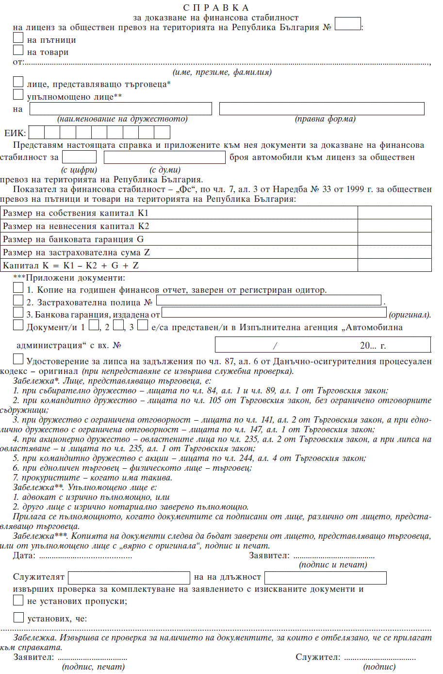
Приложение № 3а
към чл. 7а, ал. 3
(Ново - ДВ, бр. 52 от 2012 г.,
отм., бр. 86 от 2016 г.)
Приложение № 4
към чл. 8, ал. 2
(Изм. - ДВ, бр. 40 от 2002 г.,
бр. 108 от 2002 г.,
отм., бр. 13 от 2011 г.)
Приложение № 5
към чл. 9, ал. 1
(Изм. - ДВ, бр. 108 от 2002 г.,
бр. 13 от 2011 г.,
бр. 52 от 2012 г.,
бр. 86 от 2016 г.,
бр. 48 от 2018 г.,
доп., бр. 51 от 2018 г.)
Приложение № 5а
към чл. 9, ал. 1, т. 5
(Ново – ДВ, бр. 86 от 2016 г.)
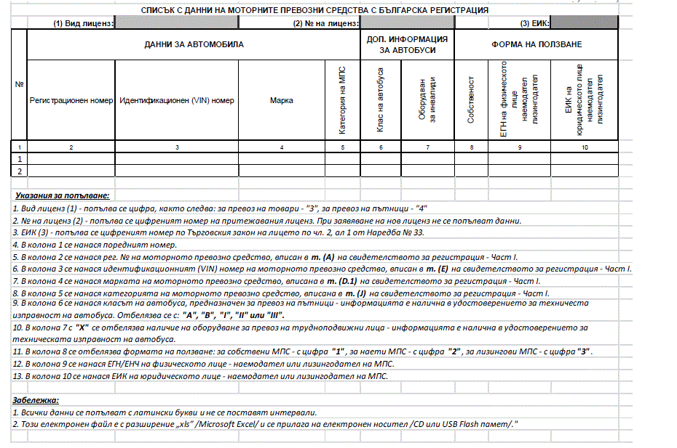
Приложение № 5б
към чл. 9, ал. 3
(Ново – ДВ, бр. 86 от 2016 г.)
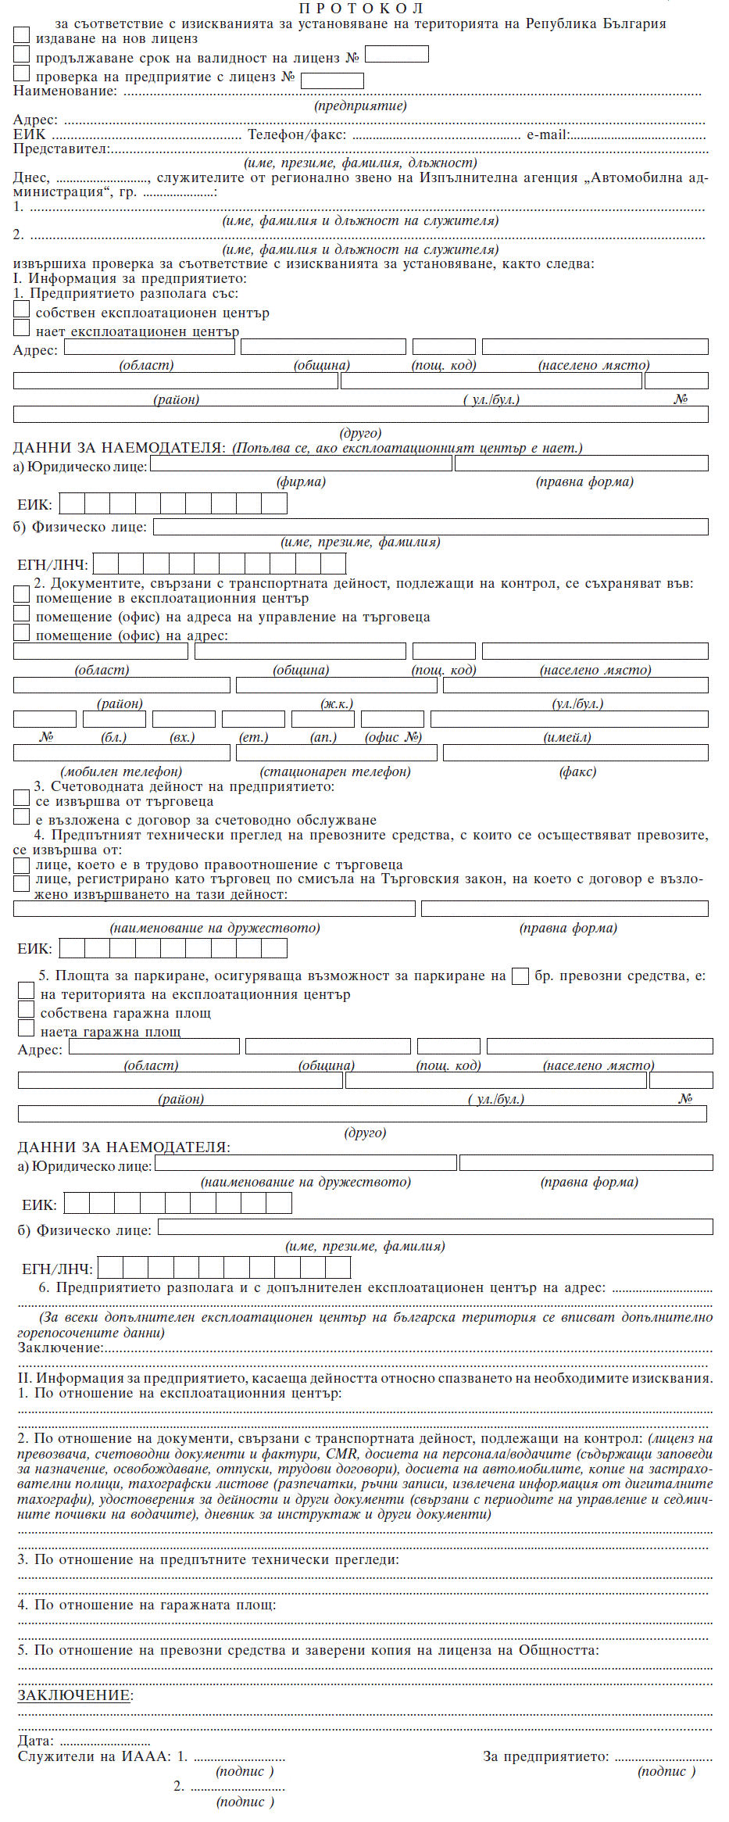
Приложение № 6
към чл. 10, ал. 1
(Изм. - ДВ, бр. 108 от 2002 г.,
бр. 13 от 2011 г.)
РЕПУБЛИКА БЪЛГАРИЯ
МИНИСТЕРСТВО НА ТРАНСПОРТА, ИНФОРМАЦИОННИТЕ ТЕХНОЛОГИИ И СЪОБЩЕНИЯТА

ЛИЦЕНЗ
№ ............
за .........................................
(изписва се видът на превоза)
На основание чл. 7 от Закона за автомобилните превози и чл. 10, ал. 1 и чл. 79, ал.1 от Наредба № 33 от 1999 г. за обществен превоз на пътници и товари на територията на Република България се издава настоящият лиценз на:

ПРЕВОЗВАЧ: .....................................
БУЛСТАТ: .......................................
ОБЛАСТ: ............ НАСЕЛЕНО МЯСТО:.............
АДРЕС: ..........................................
Адрес на местодомуване на автомобилите:....................................

Лицензът дава право за извършване на превоз на
................................................
(вид на превоза)
на територията на Република България.
Издаден на: ...............................
Валиден до: ..............................
Министър на транспорта, информационните технологии и съобщенията ..........
(подпис, печат)

Приложение № 6а
към чл. 10, ал. 2
(Ново - ДВ, бр. 52 от 2012 г.,
изм., бр. 86 от 2016 г.)
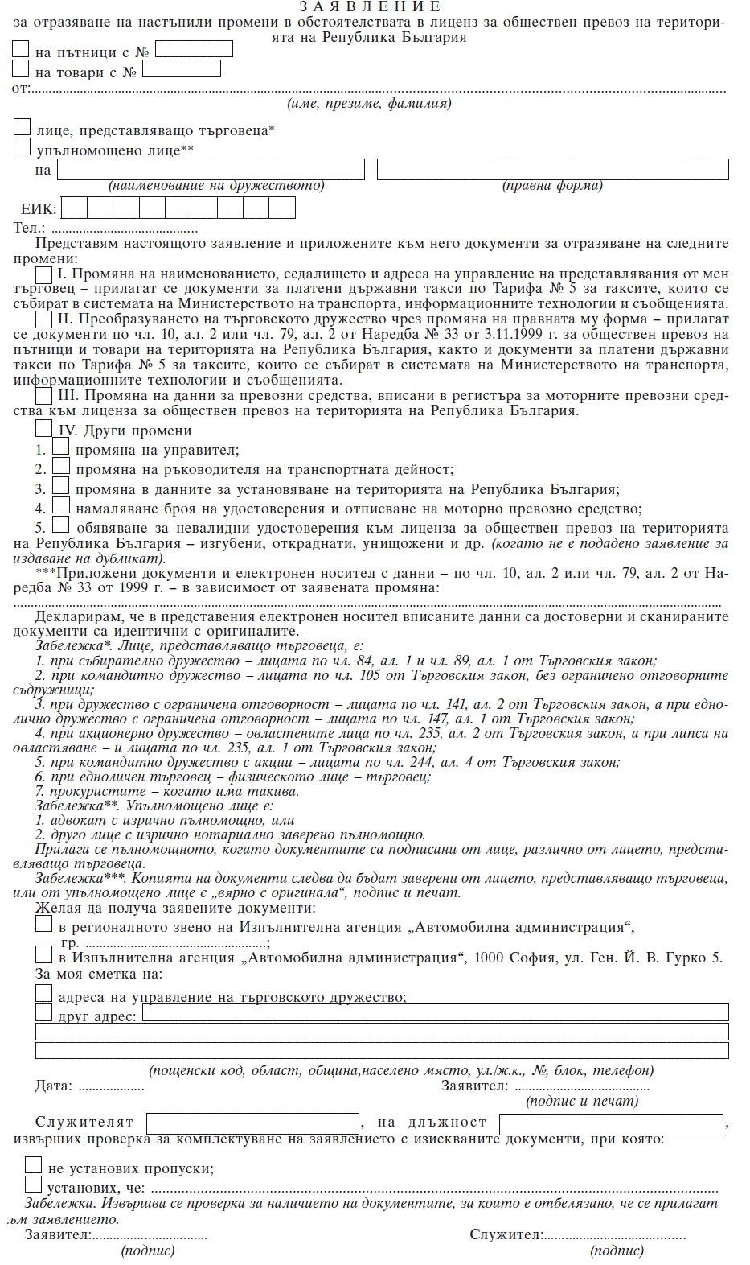
Приложение № 6б
към чл. 10, ал. 3
(Ново - ДВ, бр. 52 от 2012 г.,
изм., бр. 86 от 2016 г.)
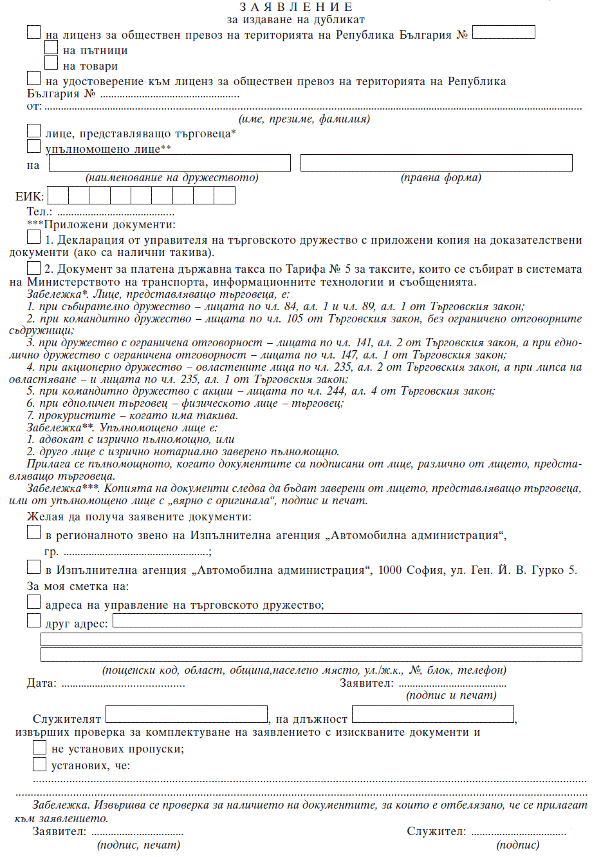
Приложение № 6в
към чл. 11, ал. 3
(Ново - ДВ, бр. 52 от 2012 г.,
изм., бр. 86 от 2016 г.,
бр. 48 от 2018 г.,
доп., бр. 51 от 2018 г.)
Приложение № 6г
към чл. 17, ал. 6
(Ново – ДВ, бр. 86 от 2016 г.)
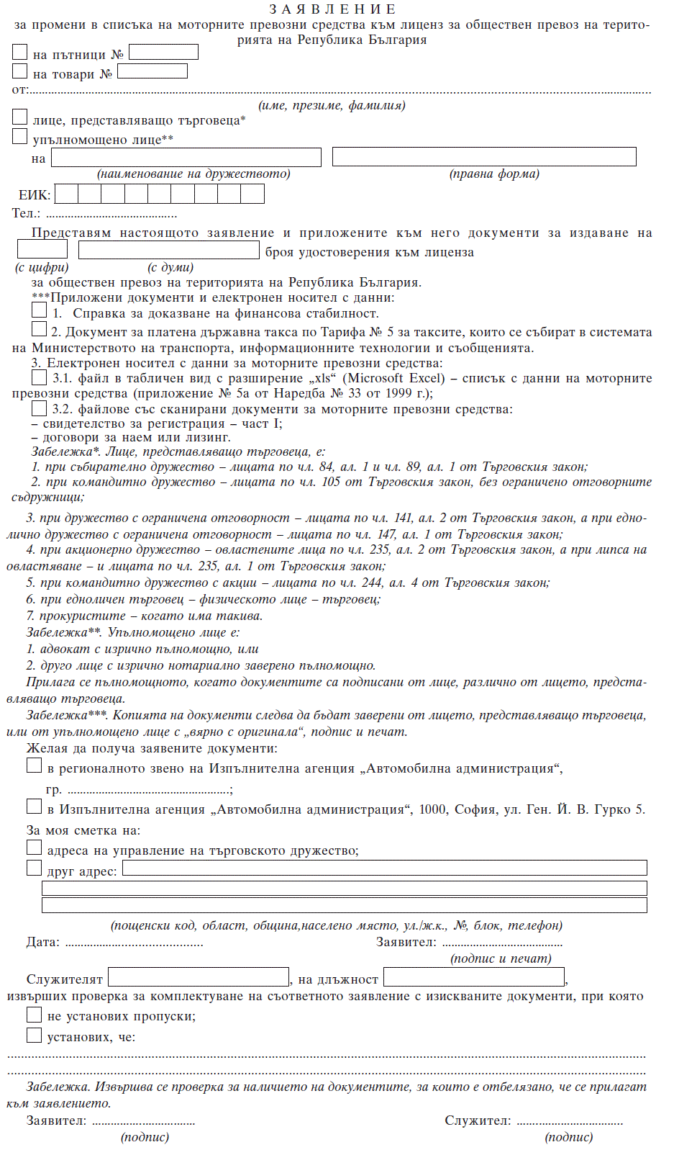
Приложение № 7
към чл. 18, т. 3, буква "б"
(Изм. - ДВ, бр. 40 от 2002 г.,
бр. 108 от 2002 г.,
отм., бр. 46 от 2006 г.)
Приложение № 8
към чл. 17, ал. 1
(Изм. - ДВ, бр. 108 от 2002 г.,
бр. 13 от 2011 г.,
бр. 52 от 2012 г.)

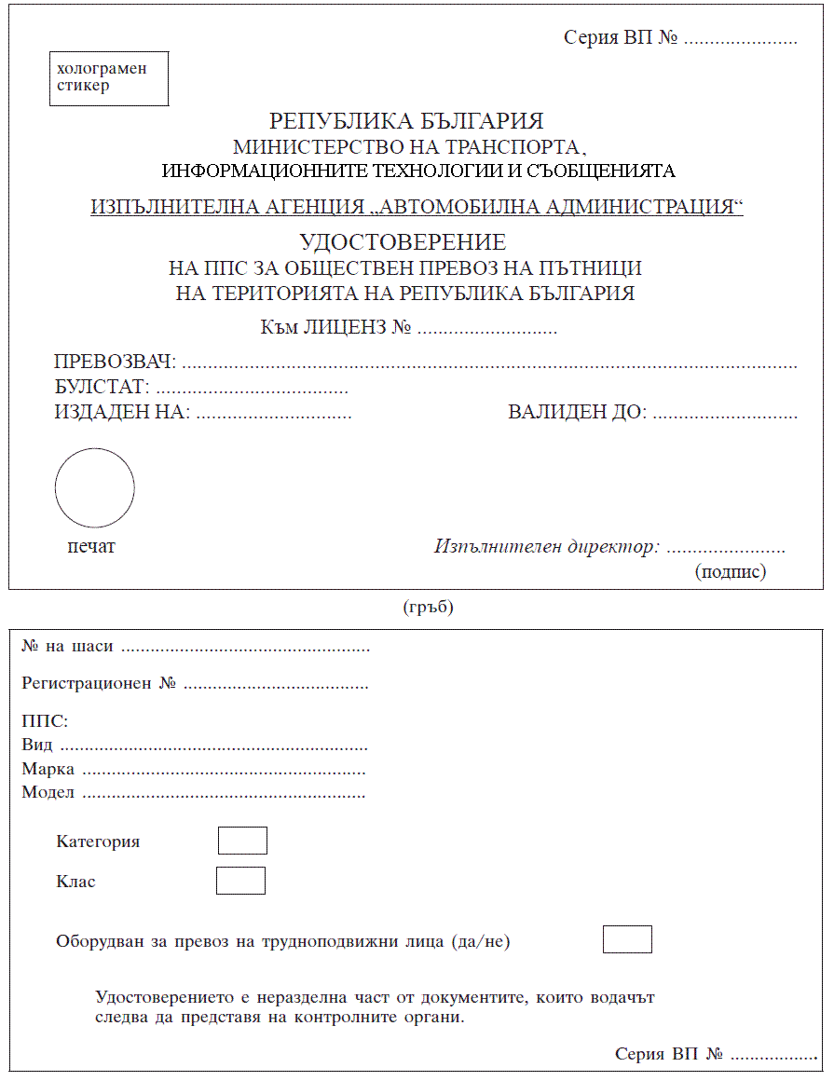
Приложение № 8а
към чл. 59а, ал. 2
(Ново – ДВ, бр. 86 от 2016 г.)
ИЗИСКВАНИЯ ЗА ОПРЕДЕЛЯНЕ КАТЕГОРИЯТА НА АВТОГАРА

Изискване | Категория 1 | Категория 2 | Категория 3
1. Собствено гише за предварителна и текуща продажба на билети. | 2 (две) | 1 (едно) | 1 (едно)
2. Гише за обслужване на водачите и информация на пътниците. | Задължително за всяка автогара
3. Помещение за пътниците (чакалня) с отопление и осигурени: | климатизация и/или вентилация, места за сядане на 50 пътници и площ не по-малко от 100 кв.м | климатизация, места за сядане на 30 пътници и площ не по-малко от 60 кв.м | места за сядане на 20 пътници и площ не по-малко от 40 кв.м
4. Помещение за приемане и съхраняване на багаж. | Задължително за всяка автогара
5. Тоалетна с мивка за пътници. | 2 броя дамски и 2 броя мъжки тоалетни, извън тези, необходими за изградените търговски обекти в автогарата | 1 брой дамска и 1 брой мъжка тоалетна, извън тези, необходими за изградените търговски обекти в автогарата | 1 брой тоалетна, извън тези, необходими за изградените търговски обекти в автогарата
6. Оборудвани с навеси сектори за заминаващи и преминаващи автобуси. | 8 сектора | 4 сектора | 2 сектора
7. Оборудвани с навеси сектори за пристигащи автобуси. | 3 сектора | 2 сектора | 1 сектор
8. Площадка с твърда настилка (бетон, асфалт или паваж) за движение и престой на автобусите с нанесена пътна маркировка. | Задължително за всяка автогара
9. Помещение за майки с деца с отопление и осигурени: | 3 места за сядане, включително оборудвано с мивка и маса за повиване на бебета | 2 места за сядане, включително оборудвано с мивка и маса за повиване на бебета | 1 място за сядане
10. Телефонен автомат, достъпен за лица, придвижващи се с инвалидни колички, и нискоръстови граждани, специално пригоден за лица със зрителни увреждания, с номеронабирателен механизъм. | Задължително за всяка автогара
11. Подемна платформа или рампа за придвижване на инвалидна количка. | Задължително за всяка автогара
12. Достъпни маршрути и места на територията на автогарата за лицата с намалена подвижност. | Задължително за всяка автогара
13. Маркирано място на територията на автогарата за спиране и престой на автомобили, превозващи лица с увреждания и лица с намалена подвижност, които ползват услугите на автогарата. | Задължително за всяка автогара
14. Ясно обозначено място на територията на автогарата, където лицата с увреждания и лицата с намалена подвижност могат да съобщят за пристигането си, да поискат помощ, както и да получат в достъпна форма информация за автогарата и предоставяната в нея помощ. | да | - | -
15. Предоставяне на безплатна помощ в автогарата за лицата с увреждания и лицата с намалена подвижност най-малко в степента, определена в част а) от приложение I на Регламент (ЕС) № 181/2011. | да | - | -
16. Осигурена информация на територията на автогарата:  1. визуална, включваща:  – разписание с часовете на тръгване от и пристигане в автогарата;  – часовото време;  – списък на обслужваните автобусни линии и курсовете по тях, обявени за изпълнение с автобуси, оборудвани за превоз на лица с увреждания и лица с намалена подвижност, цени на билетите и работно време на всяко билетно гише;  – табела с номер, съдържаща имената на крайните пунктове на линиите от съответното направление – на всеки сектор;  2. звукова информация за заминаващи и пристигащи автобуси. | Задължително за всяка автогара
17. Осигурена охрана, включваща: | видеонаблюдение, СОТ и физическа охрана | видеонаблюдение, СОТ или физическа охрана | видеонаблюдение и СОТ
18. Телефонен номер към телефонна мрежа в страната, с осигурен оператор за предоставяне на информация. | универсален телефонен номер с осигурена информация на български и на още един официален език на Европейския съюз | телефонен номер с осигурена информация на български език | телефонен номер с осигурена информация на български език
19. Интернет страница, на която са публикувани:  – списък на обслужваните автобусни линии;  – маршрутните разписания по всички обслужвани автобусни линии с часовете на пристигане и тръгване за всяка спирка, както и курсовете по тях, обявени за изпълнение с автобуси, оборудвани за превоз на лица с увреждания и лица с намалена подвижност;  – превозвачът, който изпълнява превозите – за всяко маршрутно разписание;  – цени на билетите по обслужваните автобусни линии;  – работното време на автогарата и на всяко билетно гише в нея. | на 3 езика – български, английски и още един официален език на Европейския съюз, както и информация за предоставяната в автогарата помощ на лица с увреждания и лица с намалена подвижност и възможност за предварително заявяване на помощ от тези лица | на 2 езика – български и английски | на български език
20. Осигурен безжичен интернет достъп на територията на автогарата. | Задължително за всяка автогара
21. Заведение за бързо хранене или сладкарница на територията на автогарата. | да | търговски обект или автомат за топли напитки и храни | -
22. Терминално устройство – АТМ (банкомат) и ПОС терминал. | да | само ПОС терминал | -
23. Помещение за оказване на първа долекарска помощ, оборудвано с легло, аптечка, апарат за кръвно налягане и медикаменти от първа необходимост. | да | да | -

Приложение № 8б
към чл. 60, ал. 1
(Ново – ДВ, бр. 86 от 2016 г.)
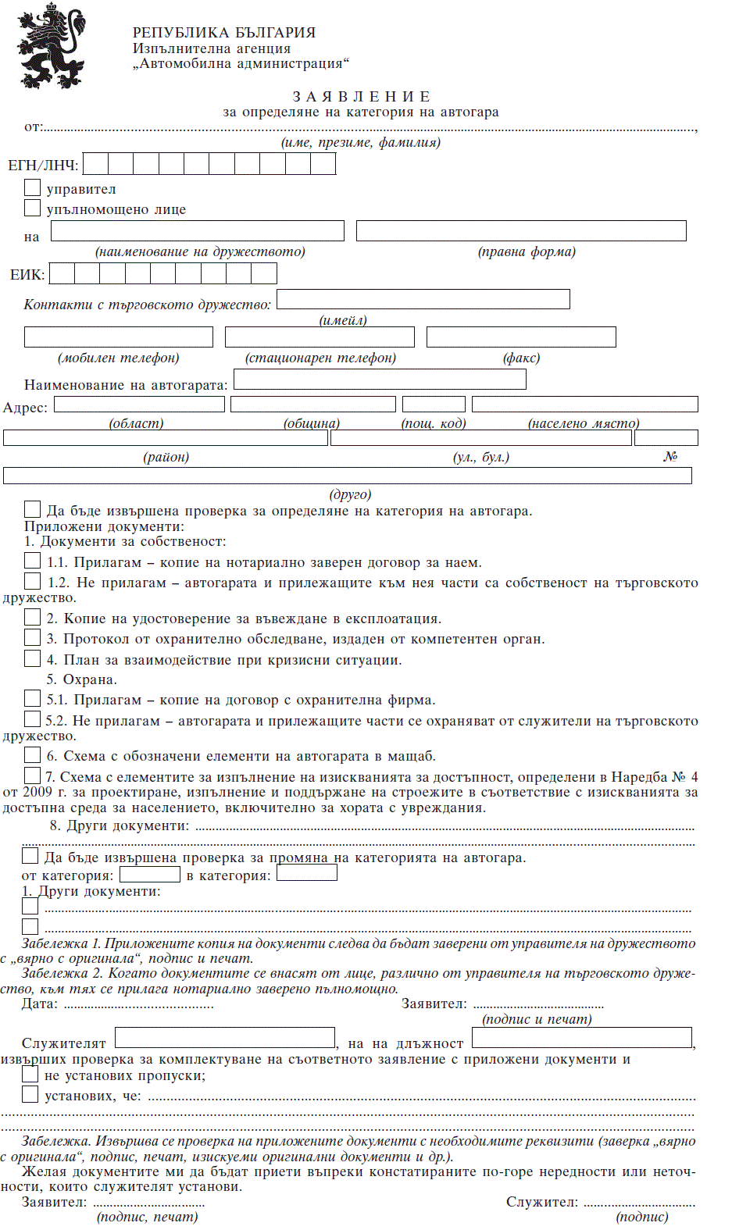

Приложение № 8в
към чл. 60, ал. 7
(Ново – ДВ, бр. 86 от 2016 г.,
изм., бр. 48 от 2018 г.)
Приложение № 9
към чл. 57, ал. 4
(Изм. - ДВ, бр. 36 от 2001 г.,
бр. 108 от 2002 г.)
ДНЕВНИК

за изпълнение на курсовете в автогара..........

за ................ г.

№ по ред | Курс от - до | Фирма на превозвача | Време на:
 |  |  | пристигане | тръгване

Длъжностно лице:.................

(име и подпис)

Приложение № 9а
към чл. 61, ал. 2
(Ново - ДВ, бр. 13 от 2011 г.,
изм., бр. 86 от 2016 г.)
МАРШРУТНО РАЗПИСАНИЕ
ЗА СПЕЦИАЛИЗИРАН ПРЕВОЗ
Маршрут ................................................................
(начален пункт - краен пункт)
Изпълнява се:...........................................................
(период през годината и дни от седмицата, съгласно договора)
Разстояние (км) | Час, минути |  |  | Места за  качване и  слизане на  пътници | Час, минути
 | пристига | стои | тръгва |  | пристига | стои | тръгва

Обща дължина ........ км. Средна техническа скорост.....км/ч.
Общо време за движение ......ч.мин. Средна съобщителна скорост....км/ч.
Общо време за пътуване ........ч.мин.
I. Съгласувано с регионалното звено на Изпълнителна агенция "Автомобилна
администрация" - ................
(подпис, печат)
II. Настоящото разписание се изпълнява по договор за специализиран превоз
№ ...../ ........... г., сключен между:
Превозвач: Клиент:
................................. ...............................
(фирма, подпис и печат) (наименованиe, подпис и печат)
Приложение № 9б
към чл. 62б, ал. 2
(Ново - ДВ, бр. 52 от 2012 г.,
в сила от 11.10.2012 г.)
Списък на специалностите, които трябва да са завършили лицата,
извършващи предпътни прегледи за техническа изправност на ППС
А. Висше образование с образователна степен магистър или бакалавър по
следните специалности:
1. Двигатели с вътрешно горене.
2. Автомобилен транспорт, трактори и кари.
3. Автомобилна техника.
4. Автомобилен транспорт.
5. Селскостопански машини.
6. Транспортна техника и технологии.
7. Ремонт и експлоатация на автотранспортна техника.
8. Автомобилен и мотоциклетен спорт.
9. Технология и управление на транспорта.
Б. Висше образование с образователна степен специалист по следните
специалности:
1. Двигатели с вътрешно горене.
2. Автомобили.
3. Механизация на селското стопанство.
4. Технология и организация на автотранспортна техника.
5. Ремонт и експлоатация на автотранспортна техника.
7. Технология и управление на транспорта.
6. Учител по практика - инструктор за обучение на водачи на МПС.
В. Средно техническо образование по следните специалности:
1. Двигатели с вътрешно горене.
2. Автомобили и кари.
3. Автомобилна електротехника.
4. Управление на транспортно предприятие:
а) в автомобилния транспорт;
б) в градския транспорт.
5. Технология и организация на автотранспортна техника.
6. Ремонт и експлоатация на автотранспортна техника.
7. Механизация на селското стопанство.
Г. Завършили ВВУ
С придобити граждански специалности, идентични на тези от буква "А", а
така също и завършилите след 1950 г. ВВУ с профил "Автомобилисти" с курс на
обучение не по-малък от 2 години
Д. Средно специално образование по следните специалности:
1. Монтьор на автомобили и водач на МПС, категория "С" или "В".
2. Монтьор на кари и водач на МПС, категория "Т" или "С".
3. Автокаросерист и водач на МПС, категория ДВУ или ДСУ.
4. Монтьор на селскостопанска техника и водач на МПС, категория "Т"
или "С", или "В".
5. Монтьор по електрообзавеждане на МПС и водач на МПС категория "В"
или "С".
6. Монтьор - водач на тролейбус.
7. Монтьор - водач на трамвайна мотриса.
8. Машинист - монтьор на ПСМ и водач на МПС, категория "С" или "Т".
Приложение № 9в
към чл. 62б, ал. 5
(Ново - ДВ, бр. 52 от 2012 г.,
в сила от 11.10.2012 г.)
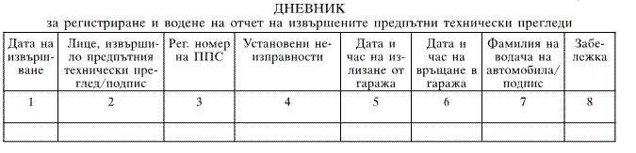
Приложение № 10
към чл. 62, ал. 1
(Изм. - ДВ, бр. 108 от 2002 г.,
бр. 13 от 2011 г.)
...................................................

(предприятие/учебно заведение)

К А Р Т А

за специализиран превоз

Серия ............... № ...............

на......................... |снимка |
(име и фамилия)

(гръб)

ВАЖИ ЗА:

Маршрут .........................................
Година ...............
.....................

(подпис, печат)

ЗАВЕРКА ЗА:
................ година
.......................

(подпис, печат)

.................. година
......................

(подпис, печат)

Приложение № 11
към чл. 66, т. 2
(Изм. - ДВ, бр. 108 от 2002 г.,
бр. 13 от 2011 г.,
бр. 86 от 2016 г.)
Фирма …………………… Разрешил излизането: ……………………….
Адрес ……………………………………….... (подпис, печат)
Тел. ……………… Факс ………………….
ПЪТЕН ЛИСТ
Серия . . . . . . № . . . . . . . .
Автомобил……………………………………..................... ....................................................
(марка, модел) (регистрационен № )
Водач I …….……………………………......………
Водач II …………….……………………….......….
Придружители: 1……………………. 2. …………..…..…………….
Издал пътния лист:…….……..........................…….…………………… / ……………… / ……………
(име, презиме, фамилия) (дата) (подпис)
Време на излизане от гаража (дата, час, мин.) ........................................................................................
Време на прибиране в гаража (дата, час, мин.) ......................................................................................

Автомобилът е технически изправен.  Механик: ………................../…….  (фамилия, подпис) | Приех автомобила технически изправен.  Водач: …………...................../……..  (фамилия, подпис)

Проба за алкохол. Общо здравословно  състояние – добро. | Водачът е годен да управлява.  Извършил проверката:  ................................................................../.............................  (фамилия, подпис)

Километропоказател: Начален ..………………………
Краен ………………………..
Приел и проверил пътния лист: ............................................................/……..….……/……….….
(име, фамилия) (дата) (подпис)

Документи за превоза към пътния лист
Вид обществен превоз | Документи за превоза
1 | 2
.……………………………………….
…………………………………………
………………………………………..

(гръб)

Фамилия на  водача, изпълнител на превоза | Маршрут  (от – до) | Тръгване  (ч. мин.) | Пристигане  (ч. мин.) | Престой  (ч. мин.) | Заверка
1 | 2 | 3 | 4 | 5 | 6

Бележки на контролните органи:
………………………………………………………………………………………………………………..
………………………………………………………………………………………………………………..
………………………………………………
(подпис и печат на контролния орган)

Упътване:
1. Пътният лист е документ за контрол и отчитане работата на водачите и
автомобилите.
2. Реквизитите в пътния лист се попълват с мастило или химикал ясно и
четливо.
3. В зависимост от вида на изпълнявания превоз поле "Документи за
превоза към пътния лист" се попълва, както следва:
3.1. При превози на пътници:
а) в колона 1 - "Превоз по автобусна линия", а в колона 2 - "Разписание
на линия ...", като се изписва наименованието на линията; при превоз по
междуобластна линия се посочва и номерът на маршрутното разписание;
б) в колона 1 - "Специализиран превоз", а в колона 2 - "Разписание за
специализиран превоз по линия .......", като се изписва наименованието на
линията;
в) в колона 1 - "Случаен превоз", а в колона 2 - "Пътническа ведомост
за случаен превоз" и "Фактура за платен случаен превоз".
3.2. При превози на товари в колона 1 се записва "Превоз на товари", в
колона 2 - "Товарителница серия ... № .....".
4. Колона 1 на гърба се попълва, когато в пътния лист са вписани двама
водачи.
5. Пътният лист се съхранява от превозвача една година.
Приложение № 11а
към чл. 68, т. 2
(Ново - ДВ, бр. 13 от 2011 г.)
.....................
(фирма на превозвача)

ПЪТНИЧЕСКА ВЕДОМОСТ ЗА СЛУЧАЕН ПРЕВОЗ
Към пътен лист серия ..... № ....... за дата ..........
1. Маршрут на превоза ..................................................
(начален, междинен, краен пункт)
2. Дата и час на започване на превоза ..................................
3. Списък на пътниците (име и фамилия)
1. | 21. | 41.
2. | 22. | 42.
3. | 23. | 43.
4. | 24. | 44.
5. | 25. | 45.
6. | 26. | 46.
7. | 27. | 47.
8. | 28. | 48.
9. | 29. | 49.
10. | 30. | 50.
11. | 31. | 51.
12. | 32. | 52.
13. | 33. | 53.
14. | 34. | 54.
15. | 35. | 55.
16. | 36. | 56.
17. | 37. | 57.
18. | 38. | 58.
19. | 39. | 59.
20. | 40. | 60.

Дата: ................. г.
Съставил: ............................
(име, фамилия, подпис)
Приложение № 12
към чл. 68, т. 1
(Изм. - ДВ, бр. 108 от 2002 г.,
отм., бр. 13 от 2011 г.)
Приложение № 13
към чл. 75, ал. 2
(Доп. - ДВ, бр. 40 от 2002 г.,
изм., бр. 108 от 2002 г.)
BG | ИЗПЪЛНИТЕЛНА АГЕНЦИЯ  “АВТОМОБИЛНА АДМИНИСТРАЦИЯ”

УДОСТОВЕРЕНИЕ

ЗА ПРОФЕСИОНАЛНА КОМПЕТЕНТНОСТ ЗА

АВТОМОБИЛЕН

ПРЕВОЗ НА ТОВАРИ

НА ТЕРИТОРИЯТА НА РЕПУБЛИКА БЪЛГАРИЯ

№ ........../..........

Изпълнителната агенция “Автомобилна администрация” удостоверява с настоящото, че г-н/г-жа ..............,
ЕГН ...................., роден/а в..................,
е преминал успешно изпитните тестове (година........; сесия ..............), организирани за придобиване на удостоверение за професионална компетентност за превоз на товари в съответствие с чл. 75 от Наредба № 33 от 1999 г. за обществен превоз на пътници и товари на територията на Република България.
Г-н / г-жа...........................................
има квалификация и професионални умения да ръководи транспортната дейност на предприятие, извършващо автомобилен превоз на товари.
Дата ..................
Град ..................
Изпълнителен директор:

Приложение № 13а
към чл. 86, ал. 1
(Ново - ДВ, бр. 13 от 2011 г.,
изм., бр. 52 от 2012 г.)
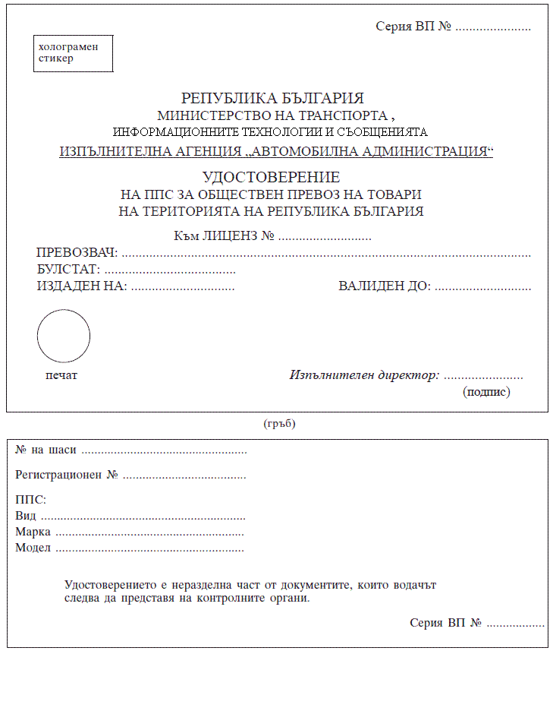
Приложение № 14
към чл. 89, т. 6
(Отм. - ДВ, бр. 13 от 2011 г.)
Приложение № 15
към чл. 89, т. 7
ТОВАРИТЕЛНИЦА

за обществен автомобилен превоз в страната

Серия . . . № . . . .
1. Издадена в гр./с. . . . . . . . . . . . . . . . . на . . . . . . . . . .
2. Изпращач | име/фирма . . . . . . . . . . . . . . . . . . . . .  адрес . . . . . . . . . . . . . . . . . . . . . . .
3. Превозвач | фирма . . . . . . . . . . . . . . . . . . . . . . .  адрес . . . . . . . . . . . . . . . . . . . . . . .
4. Получател | име/фирма . . . . . . . . . . . . . . . . . . . . .  адрес . . . . . . . . . . . . . . . . . . . . . . .
5. Място и дата на натоварване . . . . . . . . . . . . . . . . . . . . . . . . . .
Място и дата на разтоварване . . . . . . . . . пробег . . . . км . . . . . . .
6. Товар | наименование . . . . . . . . . . . опаковка . . . .  тегло. . . . . . . . . . . . . . брой . . . . . . .  маркировка/номера . . . . . . . . . . . . . . . . .
7. Опасен товар | клас . . . . . . . . наименование . . . . . . . . .
8. Придружител на товара: | . . . . . . . . . . брой. . . . . . . . . . . . . .
9. Превозна цена, допълнителни разходи във връзка с превоза . . . . . . . . . . . .
. . . . . . . . . . . . . . . . . . . . . . . . . . . . . . . . . . . . . . . . . .
10. Инструкции на превозвача. . . . . . . . . . . . . . . . . . . . . . . . . . . .
. . . . . . . . . . . . . . . . . . . . . . . . . . . . . . . . . . . . . . . . . .
11. Автомобил  Пътен лист | марка, модел . . . . . . . . . . . . рег. № . . . .  серия . . . № . . . . . . . . за дата . . . . . . .
12. Натоварване | дата . . . . . от ч. . . мин. . . до ч. . . . мин. .
Изпращач: . . . . . . . . |  |  | Превозвач: . . . . . . . .
(подпис, печат) |  | (подпис, печат)
13. Разтоварване | дата . . . . . от ч. . . мин. . . до ч. . . . мин. .
Получател: . . . . . . . . . . . . . . . . . . . . . . . . . . . . . . .
(подпис, печат)
Забележка:. . . . . . . . . . . . . . . . . . . . . . . . . . . . . . . . . . . . .
. . . . . . . . . . . . . . . . . . . . . . . . . . . . . . . . . . . . . . . . . .
. . . . . . . . . . . . . . . . . . . . . . . . . . . . . . . . . . . . . . . . . .

Приложение № 16
към чл. 90а, ал. 2, т. 4
(Ново - ДВ, бр. 13 от 2011 г.,
отм., бр. 52 от 2012 г.)

